PONTIFICIA UNIVERSIDAD CATÓLICA DEL PERÚ
FACULTAD DE CIENCIAS E INGENIERÍA

RECUPERACIÓN DE LOS INDICADORES DE MANTENIMIENTO DE LA FLOTA 980E-5 DE ACARREO MINERO DEBIDO A LA FALLA DEL EJE PALIER DEL SISTEMA DE PROPULSIÓN
Trabajo de suficiencia profesional para obtener el título profesional de Ingeniero Mecánico
AUTOR:
Samir Aldair Cedillo Preciado
ASESOR:
Carlos Alberto Juárez Aparcana
Lima, setiembre de 2026

Informe de Similitud
Yo, Carlos Alberto Juárez Aparcana, docente de la Facultad de Ciencias e Ingeniería de la Pontificia Universidad Católica del Perú, asesor del trabajo de suficiencia profesional titulado “RECUPERACIÓN DE LOS INDICADORES DE MANTENIMIENTO DE LA FLOTA 980E-5 DE ACERREO MINERO DEBIDO A LA FALLA DEL EJE PALIER
DEL SISTEMA DE PROPULSIÓN”, del autor Samir Aldair Cedillo Preciado, dejo constancia de lo siguiente:
- El mencionado documento tiene un índice de puntuación de similitud de 4%. Así lo consigna el reporte de similitud emitido por el software Turnitin el 25/09/2026.
- He revisado con detalle dicho reporte y el Trabajo de Suficiencia Profesional, y no se advierte indicios de plagio.
- Las citas a otros autores y sus respectivas referencias cumplen con las pautas académicas.

Lugar y fecha: Lima 26 de setiembre del 2026

Apellidos y nombres del asesor:
Carlos Alberto Juárez Aparcana
DNI: 42662280 | 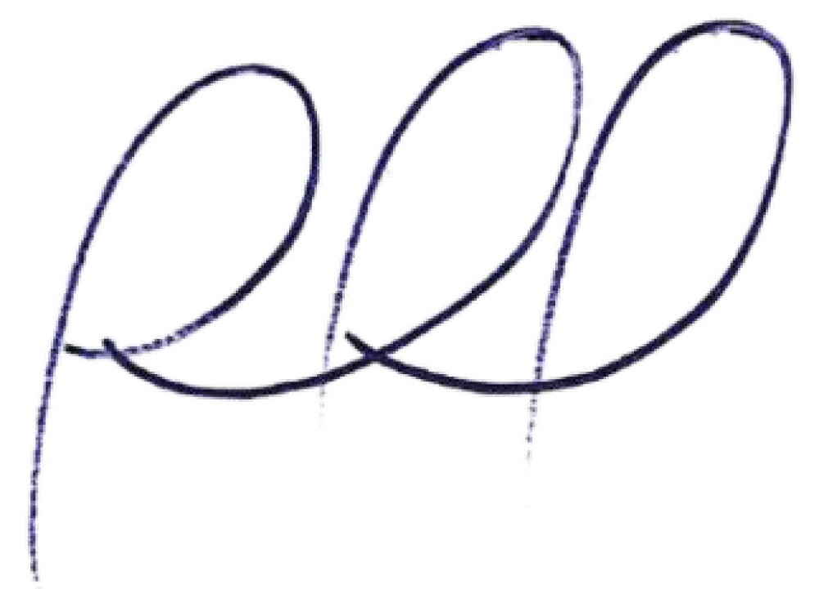  Firma
ORCID: 0009-0000-2231-2070

Resumen
El mantenimiento integral de una flota de diez camiones de acarreo de 400 t con propulsión eléctrica, propiedad de una operación de gran minería peruana, está a cargo de una empresa contratista especializada, bajo un contrato cuyo desempeño se mide por la disponibilidad física, el tiempo medio entre fallas (MTBF) y el tiempo medio de reparación (MTTR). Los indicadores previos a la implementación se calculan únicamente con datos hasta 2024. Entre 2022 y 2024, la fractura por fatiga del eje palier del motor de tracción se consolidó como la falla más crítica de la flota: los eventos interrumpían el ciclo entre reparaciones mayores y degradaban los indicadores comprometidos, con paradas no programadas de un turno completo por evento. Cada evento contó con un análisis de falla (AFA), centrado en la inspección visual, y con un informe metalográfico de un laboratorio externo; ambos identificaron el mecanismo de falla, pero la falla persistió e incluso reapareció en motores de tracción ya reparados. Desde el rol de ingeniero de confiabilidad se elaboró un análisis de causa raíz que separó tres tipos de evidencia: metalografía del laboratorio externo, inspección visual, datos de equipo y datos del registro de detenciones. Se verificó el mecanismo de fatiga originado en el concentrador de esfuerzos de la unión soldada. En 2025, la casa matriz adoptó el rediseño de dicha unión y la flota objeto de este trabajo fue la primera en implementarlo. El seguimiento en campo confirma la no recurrencia y un costo evitado de US$ 3,31 millones anuales por la eliminación del modo de falla. El trabajo demuestra cómo la ingeniería de confiabilidad convierte los análisis de falla aislados en una solución verificada con indicadores de mantenimiento y costos.
Palabras clave: mantenimiento centrado en confiabilidad, análisis de causa raíz, fatiga, unión soldada, indicadores de mantenimiento, acarreo minero.

Dedicatoria
A mi madre, quien con su ejemplo, su sacrificio y su apoyo constante me impulsó a no rendirme.

Índice
Resumen i
Dedicatoria ii
Índice iii
Índice de Tablas vi
Lista de Siglas y Acrónimos vii
Introducción 1
Objetivos 4
Objetivo general 4
Objetivos específicos 4
Capítulo I: Marco Teórico 5
1.1 Indicadores de mantenimiento 5
1.2 Herramientas de focalización del problema 6
1.3 Mantenimiento centrado en confiabilidad 6
1.4 Análisis de falla (AFA) y análisis de causa raíz (ACR) 8
1.5 Fatiga en uniones soldadas 10
Capítulo II: Metodología 12
2.1 Etapa 1: determinación del desempeño de los indicadores de mantenimiento antes de la implementación 13
2.1.1. Cálculo de los indicadores y determinación de la desviación contractual 13
2.2 Etapa 2: Focalización del análisis 14
2.2.1. Evaluación de criticidad y delimitación del evento analizado 14
2.3 Etapa 3: aplicación del proceso RCM 15
2.3.1. Pregunta 1: Funciones y estándares de desempeño 15
2.3.2. Pregunta 2: Fallas funcionales 15
2.3.3. Pregunta 3: Modos de falla 15
2.3.4. Pregunta 4: Efectos de falla 20
2.3.5. Pregunta 5: Consecuencias de falla 20
2.3.6. Pregunta 6: Evaluación de las tareas proactivas 21
2.3.7. Pregunta 7: Determinación de la acción “a falta de” 21
2.4 Implementación de la acción correctiva y verificación 22
2.4.1. Validación con el equipo técnico 22
2.4.2. Implementación del rediseño 22
2.4.3. Criterios de verificación 22
Capítulo III: Desarrollo 24
3.1 Base de datos, depuración y trazabilidad de la evidencia 24
3.1.1 Fuentes de información y período de análisis 24
3.1.2 Elaboración de la trazabilidad de retiros e instalaciones (R&I) del eje palier 25
3.2 Desempeño de los indicadores de mantenimiento de la flota antes de la implementación 25
3.2.1 Indicadores del modo de falla 26
3.3 Focalización del análisis: criticidad del modo de falla 27
3.4 Aplicación del proceso RCM 29
3.4.1 Pregunta 1: funciones y estándares de desempeño en el contexto operacional 29
3.4.2 Pregunta 2: fallas funcionales 30
3.4.3 Pregunta 3: modos de falla 31
3.4.4 Pregunta 4: efectos de falla 45
3.4.5 Pregunta 5: consecuencias de falla 47
3.4.6 Pregunta 6: evaluación 48
3.4.7 Pregunta 7: determinación de la acción “a falta de” 48
3.5 Solución de ingeniería adoptada: rediseño de la unión soldada del eje palier 49
Capítulo IV: Resultados y Verificación 51
4.1 Validación e implementación de la acción correctiva 51
4.1.1 Validación con el equipo técnico 51
4.1.2 Implementación de la acción correctiva en la flota 51
4.2 Verificación en el nivel del componente 52
4.2.1 Distribución de las ocurrencias y ventana de verificación 52
4.2.2 Recuperación de los indicadores 53
4.3 Verificación en el nivel de la flota 55
4.3.1 Indicadores contractuales 55
4.4 Evaluación económica del costo evitado 56
Conclusiones 58
Conclusión general 58
Conclusiones específicas 58
Bibliografía 60
Anexos 61
Anexo A: Tablas de valores del diagrama Jack-Knife 62
Anexo B: Parámetros de operación del camión 63
Anexo C: Rúbrica de la matriz de criticidad 65
Anexo D: Cálculo del factor de seguridad a fatiga de la unión soldada 70
Anexo E: Reportes de análisis de falla: portadas y evidencia de la falla funcional 71
Anexo F: Macrografías y micrografías del laboratorio externo 74
Anexo G: Diseño original y diseño corregido del eje palier 76
Anexo H: Verificación detallada de las hipótesis causales 78
Anexo I: Trazabilidad de retiros e instalaciones del eje palier 82

Índice de Tablas
Tabla 1. Indicadores de mantenimiento y sus expresiones de cálculo 5
Tabla 2. Las siete preguntas de la SAE JA1011 y las secciones del trabajo 13
Tabla 3. Indicadores de la falla por la fractura del eje palier 27
Tabla 4. Calificación de criticidad de la fractura del eje palier 27
Tabla 5. Análisis de falla de los trece casos de fractura del eje palier 32
Tabla 6. Matriz de verificación de las hipótesis causales 40
Tabla 7. Descenso al nivel latente mediante interrogación sucesiva 45
Tabla 8. Evaluación de las tareas proactivas aplicables al modo de falla 48
Índice de Figuras
Figura 1. Relación de mantenibilidad, confiabilidad y disponibilidad 6
Figura 2. Matriz de criticidad de activos 6
Figura 3. Ilustración del intervalo P-F 8
Figura 4. Diagrama de posibles causas (Ishikawa) como estructuración causal 10
Figura 5. Posibles causas de la falla recurrente del eje palier 39
Figura 6. Causas verificadas de la falla del eje palier tras la verificación 42

Índice de Gráficos
Gráfico 1. Principales indicadores de mantenimiento previo a la implementación 26
Gráfico 2. Matriz de criticidad de los modos de falla del motor de tracción 28
Gráfico 3. Gráfico de supervivencia de la falla de eje palier 53
Gráfico 4. Comparación de indicadores a nivel componente posterior a la implementación 54
Gráfico 5. Indicadores contractuales después de la implementación 55
Gráfico 6. Efecto económico de la eliminación del modo de falla 57

Lista de Siglas y Acrónimos
Sigla | Significado
R&I | Remove and Install. Retiro e instalación de un componente, documentado por unidad, posición, fecha y horas.
TBO | Time Between Overhaul. Intervalo de vida planificado, en horas de operación, entre dos reparaciones mayores.
AFA | Análisis de falla. Informe de inspecciones visuales.
ACR | Análisis de causa raíz.
RCM | Reliability Centered Maintenance. Mantenimiento centrado en confiabilidad.
MTBF | Mean Time Between Failures. Tiempo medio entre fallas.
MTTR | Mean Time To Repair. Tiempo medio de reparación.
OEM | Original Equipment Manufacturer. Fabricante de origen.
P/N | Part Number. Número de parte.
VHMS | Vehicle Health Monitoring System. Sistema de monitoreo de salud del equipo.
PLM | Payload Meter. Registro de carga útil.
EG | Effective Grade. Grado efectivo: resistencia total que vence el camión, suma de la pendiente y de la resistencia a la rodadura, en porcentaje.
RAS | Índice de severidad del terreno de los registros de carga útil del equipo; se calcula en torsión y en flexión a partir de las irregularidades de la vía y del nivel de carga, con valor esperado menor que 5.

Introducción
En la gran minería a tajo abierto del Perú, el acarreo de material es un proceso crítico de la cadena de producción, ya que el cumplimiento de los planes de minado depende de la continuidad operativa de los camiones. Sostener esa continuidad tiene un costo elevado, pues el mantenimiento de los equipos representa entre el 20 % y más del 35 % del costo operativo del total de la mina (Dhillon, 2008). Por ello, es práctica común que el titular minero encargue el mantenimiento de sus flotas a empresas contratistas especializadas, bajo contratos cuyo desempeño se mide con indicadores de mantenimiento: la disponibilidad física, el tiempo medio entre fallas (MTBF) y el tiempo medio de reparación (MTTR). Estos indicadores constituyen compromisos contractuales cuyo incumplimiento afecta la producción del cliente y la posición de la empresa responsable del servicio.
El presente trabajo se limita al análisis de una flota de diez camiones de acarreo modelo 980E-5, de 400 toneladas de capacidad y propulsión eléctrica, cuyo mantenimiento está a cargo de una empresa contratista especializada, desde cuya área de confiabilidad se realizó este trabajo.
En el período 2022-2024, la fractura del eje palier del motor de tracción, componente del sistema de propulsión, se convirtió en la falla más crítica de la flota. Las fracturas ocurrían entre las 7 000 y las 17 000 horas de operación, cuando el Time Between Overhaul (TBO, tiempo entre overhauls) de referencia del componente era de 20 000 horas; es decir, el eje entregaba una vida inferior a la planificada e interrumpía el ciclo entre reparaciones mayores. El mecanismo involucrado era la fatiga, un daño progresivo y acumulativo que se origina en los concentradores de esfuerzos y que puede culminar en una fractura súbita (ASM International, 2002). Cada evento paralizaba el equipo durante un turno completo para el reemplazo del motor de tracción. El período de estudio comprende de enero de 2022 a setiembre de 2026 y tiene dos tramos: de 2022 a 2024 se mide el desempeño previo a la implementación; desde 2025, año en que se inició la implementación del rediseño adoptado por la casa matriz, se verifican sus resultados hasta setiembre de 2026.
El problema no radicaba en la ausencia de diagnóstico técnico. Cada evento contó con un análisis de falla (AFA), centrado en la inspección visual, que identificó el mecanismo de fatiga originada en la unión soldada. La metalografía que confirma la nucleación y el mecanismo proviene de un laboratorio externo. Se aplicó una primera acción correctiva; sin embargo, la falla siguió presentándose y reapareció en motores de tracción que habían sido cambiados recientemente, sin que se implementara ninguna acción correctiva. El problema, visto desde la gestión del mantenimiento, era que la flota no alcanzaba los indicadores contractuales: cada fractura degradaba el MTBF, cada turno de reemplazo elevaba el MTTR y ambos deterioraban la disponibilidad física. El incumplimiento de la meta contractual de disponibilidad expone a la empresa a penalizaciones. No se trataba, por tanto, de optimizar un desempeño, sino de recuperar niveles contractuales que venían incumpliéndose, restituyendo en el componente la función y el desempeño para los cuales fue diseñado (Moubray, 1997; SAE International, 2011). Los análisis de falla realizados de manera aislada no lograban identificar las causas latentes que generaban la recurrencia.
Desde el rol de ingeniero de confiabilidad de la empresa contratista, se desarrolló el trabajo como un proceso de mantenimiento centrado en confiabilidad conforme a la norma SAE JA1011, dentro del cual el análisis de causa raíz constituye el procedimiento que aporta la evidencia que el proceso RCM exige. Dicho análisis consolidó los reportes AFA, el informe metalográfico del laboratorio externo y los datos de operación del equipo; verificó el mecanismo de fatiga; descartó, con la data de equipo, las posibles causas operacionales; y profundizó hasta identificar las causas latentes. Su resultado no prescribe por sí mismo una acción correctiva: la norma establece que las respuestas relativas a los modos de falla, sus efectos y sus consecuencias deben sustentarse en análisis sistemático (SAE International, 2024). La decisión la produce la lógica de la norma SAE JA1012: una tarea proactiva solo se adopta si es técnicamente factible y si el beneficio supera el costo de ejecutarla. Si ninguna tarea proactiva funciona, la norma exige actuar de todos modos: eso se denomina “acción a falta de”. Cuando la falla afecta la seguridad o la operación del equipo, la acción que la norma exige es cambiar el diseño del componente.

Objetivos

Objetivo general
Recuperar los indicadores de mantenimiento como el tiempo medio entre fallas, tiempo medio de reparaciones, disponibilidad del motor de tracción de los camiones mineros 980E-5 mediante la eliminación de la falla de la fractura del eje palier del sistema de propulsión.

Objetivos específicos
1. Identificar la falla recurrente del eje palier y cuantificar su impacto sobre los indicadores de mantenimiento del motor de tracción (MTBF, MTTR y disponibilidad) y sobre los costos de mantenimiento de la flota.
2. Determinar las causas latentes de la recurrencia de la fractura del eje palier. Mediante un análisis de causa raíz evaluar los procesos y procedimientos que permitan recuperar los indicadores de mantenimiento.
3. Implementar el rediseño de la unión soldada del eje palier en la flota mediante el reemplazo progresivo de los motores de tracción, sustentando el plan de acción con la lógica de decisión del mantenimiento centrado en confiabilidad (RCM), que ante la ausencia de una tarea técnicamente factible se deriva en un cambio de diseño.
4. Evaluar la recuperación de los indicadores de mantenimiento del motor de tracción (MTBF, MTTR y disponibilidad), así como el costo evitado, comparando el desempeño de la flota antes y después de la implementación del rediseño.

Capítulo I: Marco Teórico
Este capítulo reúne los conceptos que se aplican en los capítulos siguientes: los indicadores que miden el desempeño del activo (sección 1.1, Indicadores de mantenimiento), las herramientas para decidir dónde intervenir (sección 1.2, Herramientas de focalización), el proceso de decisión RCM (sección 1.3), las metodologías de análisis de falla y de causa raíz (sección 1.4) y los fundamentos de la fatiga en uniones soldadas (sección 1.5).

Indicadores de mantenimiento
La confiabilidad es la capacidad de un elemento para desempeñar su función bajo condiciones establecidas durante un intervalo determinado; la mantenibilidad, su capacidad de ser restituido a esa función; y la disponibilidad, el resultado de la interacción de ambas (Dhillon, 2008). Las tres se cuantifican a partir del registro de eventos. La Tabla 1 presenta las expresiones de cálculo de la disponibilidad física, el MTBF y el MTTR utilizadas en este trabajo.
Tabla 1. Indicadores de mantenimiento y sus expresiones de cálculo
Indicador | Expresión de cálculo | Unidad
Tiempo medio entre fallas (MTBF) | MTBF = Tiempo de operación / Número de fallas | h
Tiempo medio de reparación (MTTR) | MTTR = Tiempo total de reparación / Número de reparaciones | h
Disponibilidad física (DF) | DF = MTBF / (MTBF + MTTR) | %
Fuente: elaboración propia a partir de Dhillon (2008).
La Figura 1 muestra que la disponibilidad de un equipo depende de dos cosas: que falle poco (MTBF alto) y que se repare rápido (MTTR bajo). En la barra de abajo, el tramo gris es el tiempo que el equipo trabaja y el rojo el tiempo que está parado; si el rojo crece, la disponibilidad baja.
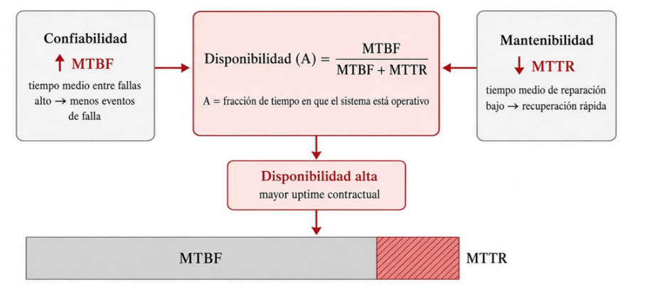
Figura 1. Relación de mantenibilidad, confiabilidad y disponibilidad
Fuente: elaboración propia a partir de Dhillon (2008).

Herramientas de focalización del problema
Matriz de criticidad de activos. Combina la probabilidad de ocurrencia del evento con la severidad de sus consecuencias en seguridad, producción, costo e impacto contractual (Moubray, 1997). La Figura 2 muestra su estructura. La criticidad responde qué evento justifica un tratamiento diferenciado. La rúbrica de puntuación (frecuencia, seguridad, operacional, costo, contractual y detectabilidad) y los umbrales que mueven un modo de un cuadrante a otro se documentan en el Anexo C y se aplican al eje palier en la Tabla 4 y en el Gráfico 2.
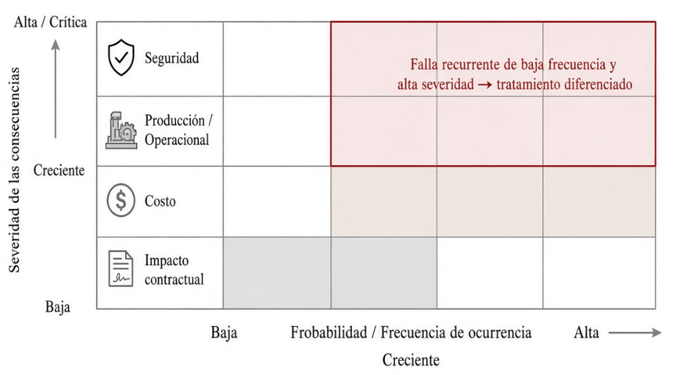
Figura 2. Matriz de criticidad de activos
Fuente: elaboración propia a partir de Moubray (1997).

Mantenimiento centrado en confiabilidad
El Mantenimiento Centrado en Confiabilidad (RCM, por sus siglas en inglés) es un proceso estructurado para determinar los requerimientos de mantenimiento de un activo físico en su contexto operacional. Fue desarrollado originalmente por la industria de la aviación comercial para elevar la seguridad y la confiabilidad de sus equipos, y quedó documentado por primera vez en el informe de Nowlan y Heap publicado en 1978 por el Departamento de Defensa de los Estados Unidos (Nowlan & Heap, 1978); desde entonces se ha extendido a prácticamente todos los sectores industriales (Moubray, 1997).
La norma SAE JA1011 establece los criterios mínimos que un proceso debe cumplir para ser llamado RCM: responder satisfactoriamente, y en la secuencia indicada, siete preguntas sobre el activo (SAE International, 2024):
El proceso RCM, según los criterios establecidos por la norma SAE JA1011, exige responder de manera secuencial y documentada siete preguntas fundamentales sobre el activo: (1) cuáles son las funciones y los estándares de desempeño asociados que se desean del activo en su contexto operacional actual; (2) de qué modos puede fallar el cumplimiento de sus funciones; (3) qué causa cada falla funcional; (4) qué sucede cuando ocurre cada falla; (5) de qué manera importa cada falla; (6) qué puede hacerse para predecir o prevenir cada falla y con qué intervalo; y (7) qué debe hacerse si no puede encontrarse una tarea proactiva apropiada.
Las preguntas 6 y 7 constituyen la lógica de decisión. Una tarea proactiva se adopta solo si es técnicamente factible y si el beneficio supera el costo de ejecutarla. Una tarea a condición exige un punto de iniciación accesible a la inspección con el equipo en servicio y un intervalo P-F suficiente para actuar (Figura 3). Una sustitución cíclica exige una edad a partir de la cual la probabilidad de falla aumente de forma apreciable; si la dispersión de las vidas observadas es amplia, el intervalo seguro resulta desproporcionado. El segundo criterio es económico: si el costo de ejecutar la tarea supera al de las consecuencias que evita, no se justifica, aunque sea factible.
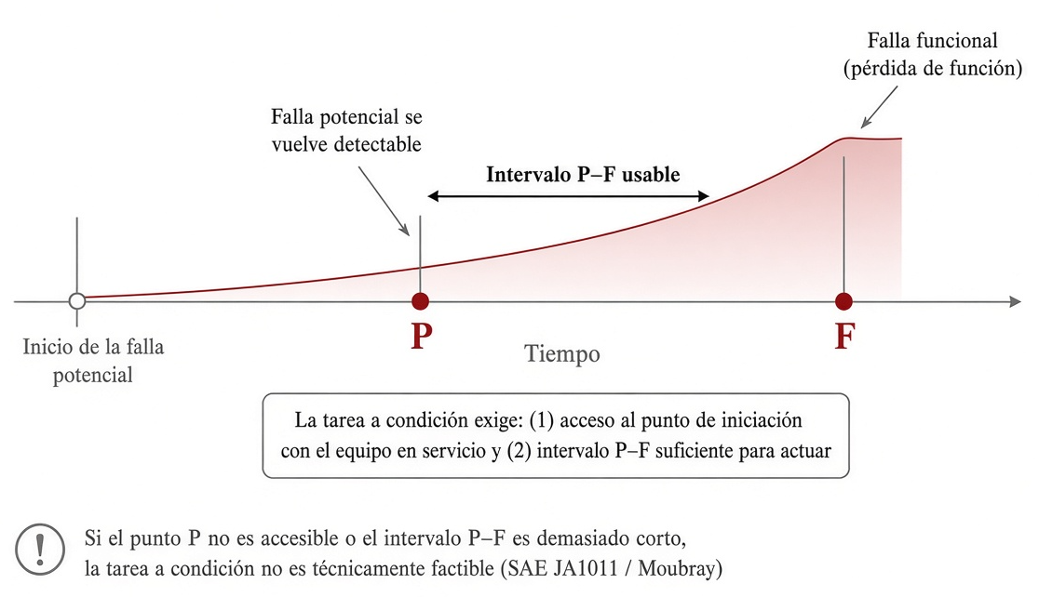
Figura 3. Ilustración del intervalo P-F
Fuente: elaboración propia a partir de Moubray (1997).
Si ninguna tarea proactiva funciona, la norma exige actuar de todos modos: eso es la "acción a falta de”. Qué acción corresponde depende de qué tan grave es la falla. Cuando la falla afecta la seguridad o la operación del equipo, la acción que la norma exige es cambiar el diseño del componente (Moubray, 1997; SAE International, 2011, 2024). En este marco el rediseño no es un ejercicio de diseño mecánico ajeno al mantenimiento, sino el desenlace formal del proceso de decisión, y se justifica, documenta y audita con sus mismos criterios.

Análisis de falla (AFA) y análisis de causa raíz (ACR)
El proceso RCM requiere, para responder las preguntas 3, 4 y 5, evidencia sobre los modos de falla, sus efectos y sus consecuencias. Esta evidencia debe ser procesada sistemáticamente. Para ello se utilizan dos metodologías relacionadas entre ellas: el Análisis de Falla y el Análisis Causa Raíz (ACR). El AFA constituye el primer nivel del ACR y está contenido dentro de él.
El Análisis de Falla (AFA) determina el mecanismo físico que produjo la rotura de un componente. Procede mediante la recolección y preservación de la evidencia, la inspección visual y fractográfica, los ensayos de composición química, dureza y tracción del material y, cuando corresponde, el análisis de esfuerzos, hasta identificar el mecanismo de daño responsable (ASM International, 2002; Dennies, 2005; Wulpi, 2013). Su alcance termina en el nivel físico: responde qué falló y por qué mecanismo de falla.
El Análisis de Causa Raíz (ACR) parte de ese resultado y lo extiende. El informe de análisis de falla es, por tanto, el punto de partida del ACR y no una comprobación posterior de este: entrega el mecanismo físico sobre el cual el ACR construye los niveles siguientes. El ACR distingue tres niveles de causalidad: las causas físicas (el mecanismo de daño), las causas humanas (las decisiones o acciones que habilitaron ese mecanismo) y las causas latentes u organizacionales (las condiciones de diseño, de gestión o de sistema que hicieron que esas decisiones fueran posibles o incluso inevitables) (Latino et al., 2020; Mobley, 1999). Un análisis que se detiene en la causa física identifica la fatiga, pero no impide su repetición; el criterio de éxito del ACR es la no recurrencia del evento, verificada tras la implementación de las acciones correctivas (Latino et al., 2020).
Modo de falla. Un modo de falla no describe cómo se manifiesta la falla, sino qué la causa (Moubray, 1997). Por ejemplo, si la función de una bomba es entregar un determinado caudal, la falla funcional consiste en no entregarlo. Los modos de falla serían entonces todas aquellas causas capaces de producir esa pérdida de función: desgaste de rodamientos, falla del sello mecánico, daño en el devanado del motor, pérdida de tensión o un error de instalación. Cuando se aplica a un componente mecánico, los modos suelen agruparse según su origen: diseño, fabricación, operación o mantenimiento.
Diagrama de Ishikawa. Agrupa las posibles causas por familias y permite que ninguna quede fuera de consideración (Doggett, 2005; Latino et al., 2020). La Figura 4 muestra su estructura general. En este trabajo el diagrama se titula «Posibles causas» y no se presenta como un conjunto cerrado de hipótesis. El análisis desciende hasta que la causa identificada no solo explica la ocurrencia del evento, sino también por qué este se repitió después de cada intervención anterior. Una rama solo debe descartarse cuando exista evidencia que la contradiga. La cronología de los hechos documenta el contexto, pero por sí sola no basta para descartar una posible causa.
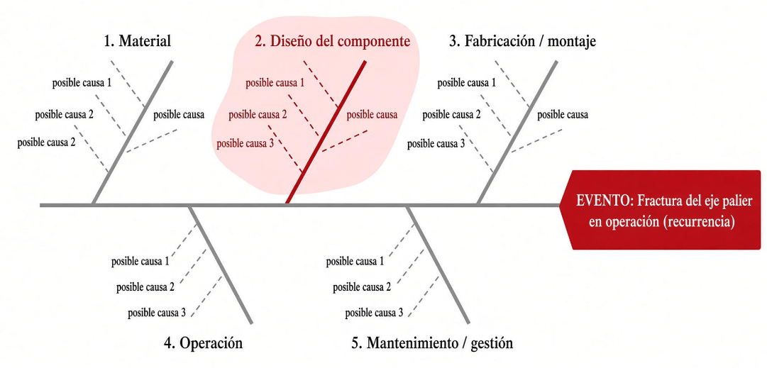
Figura 4. Diagrama de posibles causas (Ishikawa) como estructuración causal
Fuente: elaboración propia a partir de Doggett (2005) y Latino et al. (2020).

Fatiga en uniones soldadas
La fatiga es un proceso de daño progresivo y localizado que ocurre cuando un material se somete a esfuerzos cíclicos de magnitud inferior a su resistencia estática. Este proceso se desarrolla en tres etapas: la nucleación de una grieta en un punto de elevada concentración de esfuerzos, su propagación estable ciclo a ciclo y, finalmente, la fractura súbita cuando la sección restante ya no es capaz de soportar la carga aplicada (Stephens et al., 2001; Suresh, 1998).
Cualquier discontinuidad geométrica eleva el esfuerzo local por encima del nominal, y el factor de concentración depende de manera crítica del radio de acuerdo en la zona de transición (Budynas y Nisbett, 2020; Pilkey y Pilkey, 2008). En ejes rotatorios, una soldadura ubicada en la línea de transmisión del par sitúa el punto más débil exactamente donde el esfuerzo cíclico alcanza su valor máximo. Si además esta soldadura une un tramo macizo con uno tubular mediante un cambio brusco de sección y sin radio de transición, se concentra un doble agravante: geométrico y metalúrgico.
Frente a este escenario existen alternativas como la soldadura por fricción, un proceso en estado sólido que elimina las discontinuidades de solidificación y permite alcanzar propiedades mecánicas próximas a las del material base (Maalekian, 2007).

Capítulo II: Metodología
Este capítulo describe el procedimiento seguido para recuperar los indicadores de mantenimiento del motor de tracción a partir del estudio de la causa que originó su deterioro: qué actividades se ejecutaron, en qué orden y con qué herramientas se resolvió cada paso.
El trabajo se desarrolló siguiendo un proceso de mantenimiento centrado en confiabilidad conforme a la norma SAE JA1011. Esta decisión determina la estructura del capítulo, ya que la norma exige responder siete preguntas en un orden establecido. Cada pregunta se desarrolla en una sección de esta metodología y se aplica en el Capítulo III. Dentro de ese marco, el análisis de causa raíz se utilizó para responder en profundidad la pregunta 3, es decir, qué causa la falla funcional. Los reportes de análisis de falla emitidos para cada evento no constituyen una verificación de ese análisis sino su punto de partida: son ellos los que entregan el mecanismo físico, y el análisis de causa raíz toma ese resultado y lo extiende hasta los niveles humano y latente, que son los que explican la recurrencia. Los reportes no se elaboraron en el marco de este trabajo; su lectura conjunta y su explotación como insumo del análisis sí.
La secuencia completa se organizó en cuatro etapas:
- Determinación del desempeño previo a la implementación.
- Focalización del análisis.
- Aplicación del proceso RCM
- Validación, implementación y verificación.
La Tabla 2 muestra la correspondencia entre las siete preguntas de la norma SAE JA1011 y las secciones de este capítulo y del Capítulo III, de manera que el cumplimiento de la secuencia pueda revisarse de forma directa.

Tabla 2. Las siete preguntas de la SAE JA1011 y las secciones del trabajo
N.º | Pregunta de la norma SAE JA1011 | Procedimiento (Cap. II) | Aplicación  (Cap. III)
1 | Funciones y estándares de desempeño del activo en su contexto operacional | 2.3.1 | 3.4.1
2 | Modos en que puede fallar el cumplimiento de sus funciones (fallas funcionales) | 2.3.2 | 3.4.2
3 | Causas de cada falla funcional (modos de falla) | 2.3.3 | 3.4.3
4 | Efectos: qué sucede cuando ocurre cada falla | 2.3.4 | 3.4.4
5 | Consecuencias: de qué modo importa cada falla | 2.3.5 | 3.4.5
6 | Tareas proactivas: qué puede hacerse para predecir o prevenir la falla | 2.3.6 | 3.4.6
7 | Acciones a falta de: qué hacer si no existe tarea proactiva apropiada | 2.3.7 | 3.4.7
Fuente: elaboración propia a partir de SAE International (2024).

2.1 Etapa 1: determinación del desempeño de los indicadores de mantenimiento antes de la implementación
El punto de partida no fue la falla en sí, sino el incumplimiento de un compromiso contractual ocasionado por la recurrencia de la falla. Esta etapa permitió establecer el estándar de desempeño exigido, medir el desempeño real y cuantificar la desviación.

2.1.1. Cálculo de los indicadores y determinación de la desviación contractual
Sobre la data depurada se calcularon, por equipo y de forma consolidada para la flota, los tres indicadores: disponibilidad física, MTBF y MTTR. El cálculo se realizó tanto a nivel de flota como a nivel del motor de tracción, con el fin de aislar las horas perdidas del sistema estudiado. El período de comparación se cierra en 2024; los valores de 2025 corresponden ya a la implementación y se tratan como resultados.
Los valores obtenidos se contrastaron contra los niveles comprometidos en el contrato de mantenimiento (meta de disponibilidad física). De esa comparación surgió la brecha que el trabajo se propuso cerrar y el riesgo de penalización asociado al incumplimiento. Además, esta comparación permitió identificar por cuál de las dos vías de la ecuación de disponibilidad se estaba produciendo el deterioro (aumento de frecuencia de fallas o aumento del tiempo de reparación).

2.2 Etapa 2: Focalización del análisis
Una vez establecida la brecha, la siguiente etapa consistió en determinar sobre qué objeto concentrar el análisis. La selección se realizó a partir del registro histórico depurado, siguiendo el principio de que los datos de mantenimiento normalizados constituyen la materia prima de las decisiones de confiabilidad (International Organization for Standardization, 2016).

2.2.1. Evaluación de criticidad y delimitación del evento analizado
La selección del tratamiento diferenciado del componente se resolvió mediante una evaluación de criticidad. Se combinó la frecuencia del evento con la severidad de sus consecuencias en seguridad, producción, costo de intervención e impacto contractual (Moubray, 1997). Este criterio es el que corresponde a un evento anómalo de baja frecuencia y alta severidad, y es el que sustenta que la fractura del eje palier recibiera un tratamiento diferenciado.
El análisis se delimitó a un único modo de falla: la fractura del eje palier en su unión soldada, dentro del motor de tracción. Se estableció como frontera del análisis dicho motor de tracción, excluyendo los componentes eléctricos del sistema de propulsión, cuyos modos de falla son ajenos al objeto de este estudio. La definición explícita de esta frontera responde al requisito de delimitación de los límites del activo establecido por la norma ISO 14224 y al requisito de definición del contexto operacional de la norma SAE JA1011.
Debe señalarse una limitación relevante del registro de paradas: las detenciones se rotulan según el motor de tracción intervenido y no según la pieza individual afectada. Por esta razón, los eventos correspondientes a la fractura del eje palier no son directamente identificables en la base de datos. Su aislamiento requiere contrastar el registro de paradas con los retiros e instalaciones (R&I, Remove and Install: retiro e instalación) y con los reportes AFA, por unidad y fecha.

2.3 Etapa 3: aplicación del proceso RCM
Delimitado el activo y su contexto se aplicaron en secuencia las siete preguntas de la norma SAE JA1011. La respuesta a cada una constituyó el insumo de la siguiente. Todas se sustentaron en la documentación técnica o en la evidencia del análisis de causa raíz.

2.3.1. Pregunta 1: Funciones y estándares de desempeño
Se enunciaron las funciones del motor de tracción con la estructura que la norma prescribe (verbo, objeto y estándar de desempeño cuantificado) y se documentó el contexto operacional en el que se exigen: perfil de rutas, ciclos de carga, condiciones ambientales y régimen de operación de la flota.
El estándar de desempeño se estableció en dos niveles. En el nivel del componente se consideró la vida útil de referencia del motor de tracción entre reparaciones mayores y las condiciones de par, velocidad y carga admisibles según la documentación técnica. En el nivel de gestión se tomaron los indicadores comprometidos, que son los que la organización emplea para juzgar si el activo cumple o no lo que se espera de él.

2.3.2. Pregunta 2: Fallas funcionales
Se identificaron los estados en los que el motor de tracción deja de cumplir la función enunciada en el estándar establecido. Para el alcance de este trabajo, la falla funcional relevante es la incapacidad del motor de tracción de transmitir el par a la rueda, lo que inmoviliza la unidad.

2.3.3. Pregunta 3: Modos de falla
Los modos de falla se formularon como las causas capaces de producir la falla funcional identificada, y no como descripciones de su manifestación. Estos modos de falla se listaron y se clasificaron según de dónde provenían: diseño del componente, proceso de fabricación, operación del equipo y práctica de mantenimiento.
Dado que la falla es recurrente, la respuesta a esta pregunta no podía agotarse en el nivel físico que los reportes de análisis de falla ya habían establecido. Se requirió un análisis de causa raíz completo, que parte de ese resultado y se desarrolla a continuación.

2.3.3.1. Consolidación de la evidencia y trazabilidad
Se reunieron cuatro categorías de evidencia, con autoría explícita: (i) los componentes fracturados recuperados de las unidades afectadas; (ii) los reportes de análisis de falla (AFA), cuya evidencia principal es la inspección visual; (iii) el informe metalográfico de un laboratorio externo (iv) el registro histórico de paradas, horómetros y data de equipo, más la documentación técnica.
El contraste, por unidad y por fecha, entre el registro de paradas, el historial de R&I y el reporte AFA correspondiente permitió asociar cada parada a un evento de retiro e instalación verificable y a un diagnóstico físico. Este procedimiento resolvió la limitación de trazabilidad del registro de paradas e hizo posible expresar la recurrencia simultáneamente en el lenguaje de los indicadores y en el del mecanismo de daño.

2.3.3.2. Análisis de los reportes de análisis de falla: punto de partida del análisis de causa raíz
El análisis de causa raíz no arranca de una hipótesis propia sino del resultado del análisis de falla. Cada evento del período contaba con un reporte AFA emitido por el área técnica de la empresa contratista, cuya evidencia principal es la inspección visual y la metrología de campo, y uno de los componentes fracturados contaba además con el informe metalográfico de un laboratorio externo. El procedimiento seguido con ese material fue el siguiente.
Agrupación por modo de falla. Los reportes se ordenaron por modo de falla y no por evento. Esta es la condición para que el patrón de recurrencia resulte visible: un reporte aislado resuelve su propio caso, mientras que el conjunto de reportes muestra si el origen, el patrón de propagación y la ubicación se repiten entre unidades distintas. El modo de falla de cada reporte se asignó por el hallazgo sobre el eje palier y no por el título del reporte, porque varios reportes se emitieron con el nombre del daño que motivó la evaluación del motor de tracción. Por la misma razón se incluyeron, como contraste, los reportes de motores de tracción retirados por otros modos de falla.
Extracción homogénea de la información. De cada reporte se extrajo la misma información, de modo que las lecturas resultaran comparables entre sí:
- El diagnóstico fractográfico: localización del origen de la grieta, presencia de marcas de trinquete, patrón de marcas de playa y extensión relativa de la zona final de sobrecarga respecto de la zona de propagación estable.
- Los resultados de composición química, dureza y ensayo de tracción del material, contrastados contra los valores que especifica la norma del material del componente.
- La data de equipo que los propios reportes reproducen: carga útil, grado efectivo, severidad relativa, peso suspendido y códigos operacionales registrados antes del evento.
- La secuencia física que cada reporte propone y la recomendación técnica que emite, junto con el recuento de casos del mismo modo de falla registrados fuera de la flota.
Resultado. De esa lectura se obtiene el punto de partida del análisis: el mecanismo físico identificado, la evidencia que lo sostiene, las ramas del árbol de causas que la propia evidencia de los reportes permite abrir o cerrar, y la constatación de que la recomendación técnica ya existía sin haber derivado en una acción sobre el diseño. Todo lo que sigue se apoya en ese resultado: la construcción del diagrama de posibles causas, el contraste de cada rama y el descenso al nivel latente. Por esa razón el Capítulo III desarrolla este análisis en la sección 3.4.3.2, antes de presentar el diagrama de posibles causas.

2.3.3.3. Construcción del diagrama de Ishikawa
Establecido el mecanismo físico por los reportes de análisis de falla, se adoptó el diagrama de posibles causas (Ishikawa) como herramienta de estructuración. Agrupa las posibles causas según las familias material, diseño, fabricación, operación y mantenimiento. Las fuentes se identifican con la misma nomenclatura del registro de paradas: sistema, subsistema, componente, síntoma y causa.
La construcción partió del evento (la fractura del eje palier en operación) y desplegó las posibles causas capaces de explicarlo. Dentro de la familia de operación se incorporaron, como causas contrastables, los parámetros que el sistema de monitoreo del equipo registra de forma continua.
Cada posible causa se sometió a contraste con la evidencia disponible (el resultado de los reportes de análisis de falla, la metalografía del laboratorio externo y la data del equipo) y se marcó como confirmada, descartada o pendiente. El descenso continuó hasta el nivel latente.

2.3.3.4. Verificación cuantitativa de la causa física
Los reportes de análisis de falla establecen el mecanismo, pero no demuestran por sí solos que la unión soldada fuera incapaz de alcanzar la vida planificada bajo el par nominal. Esa demostración se realizó en este trabajo, de forma independiente, mediante el cálculo a fatiga de la unión. Se aplicó la cadena analítica estándar del diseño a fatiga: determinación del par transmitido, cálculo del esfuerzo cortante nominal en la sección crítica, determinación del factor de concentración de esfuerzos, corrección del límite de fatiga del material y cálculo del factor de seguridad a fatiga resultante.
El propósito de esta verificación fue demostrar que la falla es consecuencia del diseño del componente bajo cargas nominales y no de las condiciones bajo las cuales se lo opera. El valor obtenido se presenta en la sección 3.4.3 (Pregunta 3: modos de falla).

2.3.3.5 Descarte de posibles causas con datos del equipo
Antes de extender el análisis a las causas humanas y latentes, se descartaron con evidencia las posibles causas alternativas del nivel físico. Se contrastaron las siguientes:
- Sobrecarga por operación.
- Deficiencia de mantenimiento.
El criterio de descarte fue la incompatibilidad de la posible causa con la evidencia. La recurrencia del mismo modo de falla, en la misma localización y con el mismo patrón fractográfico, a través de múltiples unidades y en un rango amplio de horas de operación, resultó incompatible con una causa operacional particular y consistente con una condición común a todas ellas. Para la sobrecarga por operación, la evidencia provino de los registros del equipo (carga útil, grado efectivo, índice RAS y peso suspendido), cuyo significado se explica en la sección 3.4.1.
Se incorporó, además, como evidencia complementaria, el comportamiento del componente tras su reposición. En los motores de tracción reparados se instaló un eje palier nuevo, pero con el mismo tipo de unión soldada que el eje fallado (P/N 58F-14-00330); transcurrido un número de horas comparable, la fractura volvió a presentarse en la misma ubicación y con el mismo patrón fractográfico. Si la causa hubiera sido un defecto propio de un componente determinado, el reemplazo por una pieza nueva habría bastado para eliminar la falla. Al no eliminarla, la posible causa de defecto aislado quedó descartada y la evidencia apuntó a una condición común a todas las unidades: el diseño de la unión soldada.

2.3.3.6 Identificación de las causas humanas y latentes
Confirmada la causa física, el análisis se extendió a los niveles humano y latente. La pregunta que guió esta etapa no fue qué produjo la fractura, sino por qué la organización siguió conviviendo con ella.
En el nivel humano se analizaron las decisiones tomadas después de cada falla. En todos los casos, la acción consistió en reemplazar el componente dañado por otro idéntico. Cada decisión, vista por separado, es correcta.
En el nivel latente se analizó la condición de la organización que hizo posible esa decisión: no existía un mecanismo para convertir los resultados de los análisis de falla en un cambio del diseño del componente.

2.3.3.7 Evaluación de los procesos y procedimientos involucrados
La identificación de una causa latente de naturaleza organizacional exigió examinar los procesos que la sostienen. Se evaluaron tres:
- Gestión de los hallazgos de los análisis de falla: qué ocurre con la recomendación técnica una vez emitido el informe, quién decide su ejecución y en qué plazo.
- Proceso de reposición de componentes.
- Programa de mantenimiento del motor de tracción: tareas, frecuencias y criterios de reemplazo.

2.3.4. Pregunta 4: Efectos de falla
Se describió, para el modo de falla estudiado, la secuencia de hechos que sigue a su ocurrencia: la manifestación en operación, la detención de la unidad, la intervención requerida para restituir la función, los recursos y el tiempo que dicha intervención consume, y el registro que el evento genera en el sistema de gestión de mantenimiento.

2.3.5. Pregunta 5: Consecuencias de falla
Las consecuencias se clasificaron conforme a las categorías del proceso: de seguridad, ambientales, operacionales y no operacionales. Para las consecuencias operacionales se consideró la pérdida de disponibilidad y el costo de la intervención. Para las consecuencias de seguridad se evaluó el escenario de pérdida de tracción durante la operación en rampa. Esta clasificación es determinante, porque de ella depende cuál acción a falta de prescribe la norma cuando ninguna tarea proactiva resulta aplicable.

2.3.6. Pregunta 6: Evaluación de las tareas proactivas
Se evaluaron, una por una, las categorías de tarea proactiva que la norma reconoce, aplicando a cada una los criterios de factibilidad técnica y conveniencia:
- Tarea a condición.
- Tarea de reacondicionamiento.
- Tarea de búsqueda de falla.
Para cada categoría se documentó tanto el resultado de factibilidad como la evaluación de conveniencia (costo de ejecutar la tarea a lo largo del ciclo de vida frente al costo de las consecuencias que evita).

2.3.7. Pregunta 7: Determinación de la acción “a falta de”
Se verificó que ninguna tarea proactiva cumplía al mismo tiempo los dos criterios que exige la norma. Por esa razón se aplicó su regla de decisión.
Los dos criterios son los siguientes:
A. Factibilidad técnica: Debe existir una tarea capaz de detectar o prevenir el modo de falla con anticipación suficiente. En una tarea a condición, esto significa que el punto donde empieza a desarrollarse la falla debe ser accesible para inspeccionarlo con el equipo en servicio, y que el intervalo P-F sea lo bastante largo para poder actuar a tiempo. En una sustitución cíclica, significa que debe existir una edad a partir de la cual la probabilidad de falla aumente de forma clara.
B. Conveniencia: El costo de realizar la tarea a lo largo de la vida del componente debe ser menor que el costo de las consecuencias que se evitan al ejecutarla. Como las consecuencias de la falla son operacionales y potencialmente de seguridad, y ninguna tarea proactiva cumplió ambos criterios, la acción que prescribe la norma es el cambio de diseño del componente.
El rediseño es el resultado del procedimiento y no el punto de partida. Este trabajo no partió de la decisión de rediseñar el componente para luego justificarla. Se siguió la secuencia completa (incluida la ejecución de la tarea disponible y la comprobación de que la falla volvió a presentarse) y se llegó al rediseño solo después de haber agotado y documentado las demás alternativas.

2.4 Implementación de la acción correctiva y verificación

2.4.1. Validación con el equipo técnico
El resultado del análisis se sometió a validación con el equipo técnico de la operación (planeamiento y confiabilidad) y con el personal de operación de los camiones, antes de su adopción como decisión. Esta validación abarcó tres aspectos: la consistencia del diagrama de posibles causas con la experiencia de campo del personal de mantenimiento y de los operadores; la verificación de que ninguna posible causa relevante hubiera quedado sin contrastar; y la revisión de la evidencia cuantitativa que sustenta la rama confirmada. El sistema no se trata como un banco de pruebas de laboratorio: opera con conductores, carga real y régimen continuo de tajo.

2.4.2. Implementación del rediseño
La implementación del rediseño, la acción “a falta de", se gestionó con tres mecanismos de control: la priorización de las unidades a intervenir según horómetro y riesgo; la ejecución de la modificación dentro de las ventanas de mantenimiento mayor programado; y el control documental del repuesto, que impide reponer el eje con la unión soldada original. Este último mecanismo responde de forma directa a la causa latente identificada.

2.4.3. Criterios de verificación
La verificación se realiza en dos niveles que se complementan. Ambos criterios deben cumplirse para considerar cerrado el proceso.
Nivel del componente. El criterio de éxito es que la fractura del eje palier no vuelva a presentarse en los motores de tracción intervenidos, lo que se verifica con el seguimiento del horómetro frente a un umbral que excede el límite superior del rango histórico de fallas.
Nivel de la flota. La verificación consiste en recalcular los indicadores con posterioridad a la implementación y contrastarlos contra el desempeño de 2022-2024 determinado en la etapa 1. La recuperación se considera demostrada si los indicadores retornan a los niveles comprometidos y si el sistema de propulsión abandona el cuadrante de fallas agudas y crónicas del diagrama jack-knife.
A ambos criterios se añade la evaluación económica del costo evitado. El cierre del proceso es la actualización del programa de mantenimiento del motor de tracción, incorporando el tipo de falla, su tratamiento y el diseño corregido del componente.

Capítulo III: Desarrollo
Este capítulo muestra cómo se aplicó la metodología del Capítulo II a la flota de diez camiones 980E-5 (CM401 a CM410). Se presenta la evidencia que lleva desde el incumplimiento de los indicadores contractuales hasta la decisión de cambiar el diseño de la unión soldada del eje palier, implementada en 2025. La estructura sigue este orden: procesamiento de base de datos (sección 3.1), desempeño 2022-2024 (sección 3.2), focalización mediante matriz de criticidad (sección 3.3), aplicación de las siete preguntas del RCM con el análisis de causa raíz anidado (sección 3.4), y la solución de ingeniería adoptada, incluida la adopción OEM (sección 3.5). La verificación de los resultados de 2025 en adelante se deja para el Capítulo IV.

3.1 Base de datos, depuración y trazabilidad de la evidencia

3.1.1 Fuentes de información y período de análisis
El trabajo se sustentó en cuatro fuentes propias de la operación:
A. Registro de paradas de la flota 980E-5. Contiene inicio y fin de cada detención, si fue programada o no, tipo de trabajo, sistema, subsistema, componente, síntoma, causa, acción, horómetro y orden de trabajo.
B. Registro de retiro e instalación de motores de tracción (R&I, Remove and Install: retiro e instalación). Historial de cada motor de tracción por unidad y posición: fecha de instalación, fecha de retiro, horas acumuladas, Time Between Overhaul (TBO, tiempo entre overhauls) de referencia, porcentaje de vida entregada, síntoma y motivo del retiro.
C. Reportes de análisis de falla (AFA). Informes de los motores de tracción retirados cuya evidencia principal es la inspección visual (metrología y fractografía de campo). Los datos de equipo que algunos AFA reproducen (PLM, grado efectivo, severidad relativa, análisis de aceite y tapones magnéticos) se tratan aquí como data de equipo, no como hallazgo metalúrgico.
D. Documentación técnica. Ficha técnica del 980E-5, propuesta del eje alternativo (rediseño de la unión soldada), cotizaciones de reparación y boletines de servicio del tren de propulsión.
E. Informe metalográfico del laboratorio externo. Tratamiento de la muestra y análisis metalográfico. Se cita por laboratorio, informe, fecha y tipo de ensayo, y sus micrografías se recogen en el Anexo F.

3.1.2 Elaboración de la trazabilidad de retiros e instalaciones (R&I) del eje palier
El registro de paradas no identifica directamente las fracturas del eje palier porque rotula el motor de tracción intervenido y no la pieza interna. Cada camión 980E-5 tiene dos motores de tracción, izquierdo (LH) y derecho (RH), y cada uno aloja su propio eje palier; a lo largo del trabajo, el motor de tracción es la unidad de análisis a la que se refieren los retiros, las instalaciones y la verificación de la no recurrencia. Para reconstruir la trazabilidad, cada evento de retiro e instalación (R&I) del eje palier se contrastó con el registro de paradas (fecha, equipo, código de falla, horas y duración) y con el historial de componentes, de modo que cada parada quedara asociada a un evento de R&I verificable y a su reporte AFA. El resultado de ese contraste se presenta en la Tabla I1.

3.2 Desempeño de los indicadores de mantenimiento de la flota antes de la implementación
El Gráfico 1 presenta la evolución anual de los dos indicadores comprometidos en el contrato: en la parte superior la disponibilidad de la flota y en la inferior el tiempo medio entre fallas. La meta contractual de disponibilidad es 91,0 % y ninguno de los tres años previos a la implementación la alcanza, con 90,5 % en 2022, 90,2 % en 2023 y 90,6 % en 2024. También se incumple el objetivo contractual de MTBF, fijado en 64,5 h, con 57,6 h en el 2022, 57,6 h en 2023 y 60,5 h en el 2024. El MTTR de la flota presenta poca variación entre esos tres años.
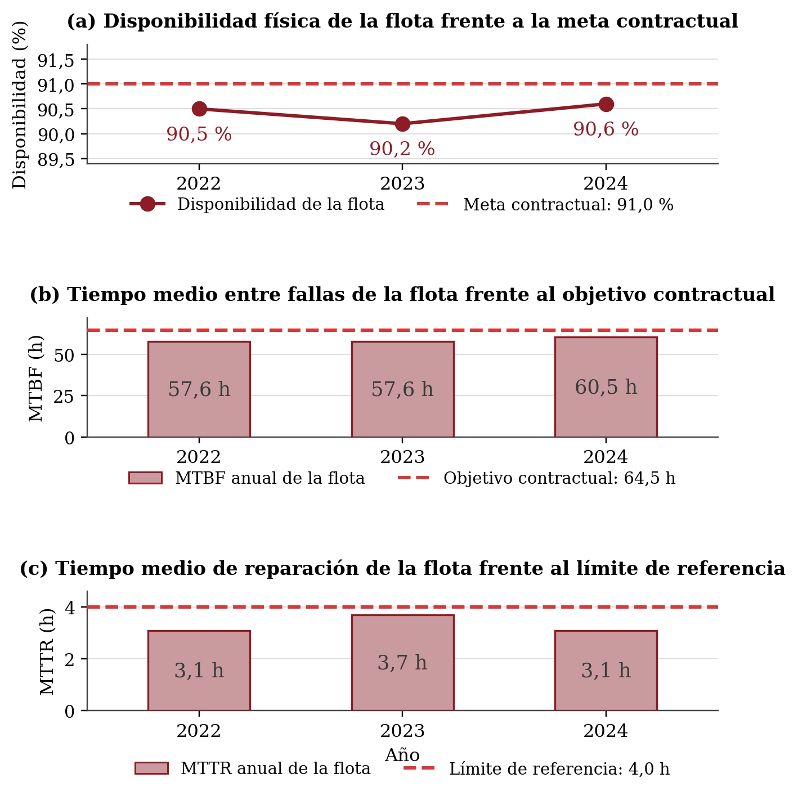
Gráfico 1. Principales indicadores de mantenimiento previo a la implementación
Fuente: elaboración propia sobre el registro de paradas de la flota 980E-5. Período 2022 a 2024.

3.2.1 Indicadores de la falla
La Tabla 3 cuantifica el impacto de la falla sobre los indicadores de mantenimiento. Los valores de la columna central constituyen el valor de cada indicador de la fractura del eje palier medido sobre el período 2022-2024, antes de toda intervención sobre el diseño de la unión soldada. Son esos mismos indicadores los que el Capítulo IV vuelve a calcular sobre la ventana posterior a la implementación para verificar la recuperación.

Tabla 3. Indicadores de la falla por la fractura del eje palier
Indicador | Nivel de referencia contractual | Indicadores afectados por la falla (2022-2024) | Unidad
Frecuencia de la falla | Cero ocurrencias | 13 ocurrencias en 36 meses (4,33 por año) | Eventos por año
MTBF de la falla | ≥ 20 000 h (TBO de referencia del componente) | 15 231 h de operación de flota | h
MTTR de la falla | ≤ 4,0 h (límite de referencia de MTTR de la flota) | 59,3 h por evento (rango de 25,7 h a 94,2 h) | h
Horas de parada generado por la falla | Cero h | 315 h por año (947 h acumuladas en 36 meses) | h por año
Impacto sobre la disponibilidad de flota | 0,00 % (meta contractual: 91,0 %) | 0,36 % | %
Fuente: elaboración propia.

3.3 Focalización del análisis: criticidad de la falla
La focalización responde qué falla justifica un tratamiento diferenciado. La herramienta empleada es la matriz de criticidad, que combina la probabilidad de ocurrencia con la severidad de las consecuencias en seguridad, producción, costo e impacto contractual (Parra y Crespo, 2012). La Tabla 4 aplica esos criterios a la fractura del eje palier, y el Gráfico 2 ubica el resultado en la matriz junto con los demás tipos de falla del motor de tracción.
Tabla 4. Calificación de criticidad de la fractura del eje palier
Criterio | Calif. | Evidencia documental que sustenta la calificación
Frecuencia (F) | 5 | Trece eventos en treinta y seis meses (Tabla I1): uno cada 2,8 meses. Los reportes de falla muestran más de 42 casos a nivel mundial y más de 25 en el Perú.
Seguridad (S) | 4 | Consecuencia free wheeling: el motor de tracción afectado pierde tracción y retardo dinámico (código 775-1; M1 a 2 544,9 rpm frente a M2 a 10,3 rpm). En un camión de 628 t operando en rampa, compromete el control de velocidad en descenso. No se califica 5 porque se conserva el freno de servicio y ningún evento derivó en incidente con personas.
Operacional (O) | 4 | MTTR de 59,3 h, rango de 25,7 h a 94,2 h
Costo (C) | 4 | Según el costo de evaluación y reparación tras fractura: US$ 763 393, sobre un valor referencial de componente nuevo de US$ 2 158 758. Solo el eje palier representan US$ 174 842. Plazo de reparación: 35 días.
Contractual (K) | 4 | 315 h anuales equivalen a 0,36 % de disponibilidad de flota. El objetivo contractual de MTBF se incumplió en los tres años. Se aplica el criterio de nivel 4 y no el de nivel 3 porque la exposición a la penalización prevista en el contrato es efectiva.
Detectabilidad (D) | 5 | La grieta nuclea en la raíz de la unión soldada, dentro del motor de tracción cerrado; no hay acceso de inspección con el componente instalado. El análisis de aceite y los tapones magnéticos no la anticipan. El código VHMS 775-1 se activa después de producida la fractura.
Fuente: elaboración propia. Rúbrica de puntuación y umbrales por cuadrante: Anexo C.
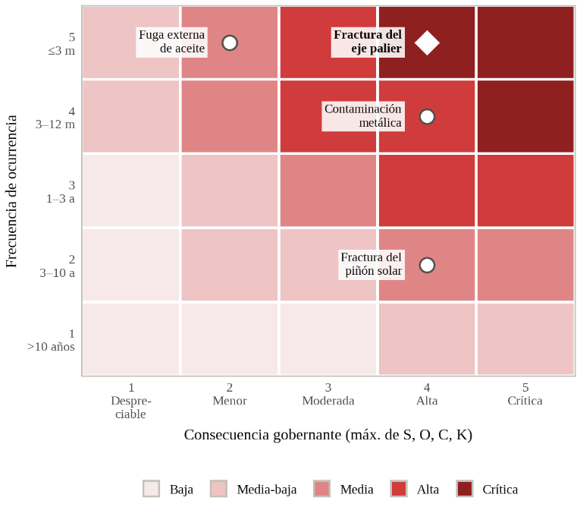
Gráfico 2. Matriz de criticidad de fallas del motor de tracción
Fuente: elaboración propia; escalas de calificación en el Anexo C.
Los cuatro criterios de severidad coinciden en el nivel 4, de modo que el eje palier se ubica en la celda (F = 5, C = 4), de criticidad alta; la detectabilidad, en su valor máximo, eleva esa posición al cuadrante de criticidad máxima. La acción que corresponde a ese cuadrante es la eliminación de la causa raíz (rediseño), no un incremento de inspecciones. Las demás fallas del motor de tracción que permanecen en zona media o normal se declaran fuera del alcance de este rediseño y se mantienen con la práctica vigente.
Con ello el alcance queda delimitado. Activo: Motor de tracción del camión 980E-5 (motor de inducción GDY108-C, eje palier, reducción planetaria de dos etapas y cubo de rueda). Síntoma de falla: fractura por fatiga del eje palier con su unión soldada. Frontera: Se excluyen los componentes eléctricos del sistema de propulsión, cuyas fallas son ajenos a este estudio y corresponden a otra estrategia.
Como verificación complementaria del tipo de acción que corresponde, el diagrama Jack-Knife se aplicó sobre el registro de paradas del período previo a la implementación; su desarrollo en tres niveles jerárquicos se presenta en el Anexo A. El resultado sitúa al sistema de propulsión en el cuadrante de fallas agudas y crónicas, lo que confirma que la acción pertinente no consiste en reducir el tiempo de reparación sino en eliminar la causa de la repetición.

3.4 Aplicación del proceso RCM
Delimitado el objeto, se respondieron en orden las siete preguntas de la norma SAE JA1011, y la respuesta a cada pregunta sirvió de base para la siguiente.

3.4.1 Pregunta 1: funciones y estándares de desempeño en el contexto operacional
El contexto operacional corresponde a una flota de diez camiones 980E5 de propulsión eléctrica en tajo abierto, con régimen continuo y operador en cabina. Según el registro de datos del equipo, la carga útil media de las unidades con falla analizadas se sitúa entre 352,1 t y 366,7 t, en torno a la carga nominal de 363 t, y los ciclos con carga superior al 120 % de la nominal no superan el 0,4 % del total.
La severidad del recorrido se mide con el grado efectivo, que el sistema de propulsión calcula de forma continua durante la operación: es la resistencia total que vence el camión, suma de la pendiente de la vía y de la resistencia a la rodadura, expresada en porcentaje. El reporte Effective Grade Summary del datapack GE compara ese valor con umbrales fijos, EG1 de 12,7 %, EG2 de 13,4 % y EG3 y EG4 de 14,1 % (Tabla B1, Anexo B), y para cada umbral entrega dos magnitudes. El conteo es el número de veces que el grado efectivo superó el umbral; la permanencia es la fracción del tiempo de operación transcurrida por encima de él, y la permanencia sobre EG1 corresponde a la severidad relativa del contexto operacional que define la Tabla B1. Como el conteo crece con las horas de operación, para comparar unidades se expresa por hora o por mes: un conteo alto indica que la unidad enfrentó con frecuencia tramos exigentes, y una permanencia alta, que operó durante mucho tiempo en ellos.
Los registros del equipo incluyen, además, la tracción efectiva máxima y promedio de cada motor de tracción y el peso suspendido, y los análisis de la empresa responsable del mantenimiento emplean el índice RAS, que se calcula en torsión y en flexión a partir de las irregularidades de la vía y del nivel de carga y cuyo valor esperado es menor que 5. Ninguna de estas magnitudes demuestra por sí sola una sobrecarga del eje palier: una causa operacional solo se sostiene si las unidades con falla presentan valores mayores que el resto de la flota, contraste que desarrollan la Tabla 6 y el Anexo H para las hipótesis O1 a O4.
La velocidad máxima es de 64 km/h con el equipo vacío y sin pendiente. Con equipo cargado, el valor de referencia del manual en pendiente ascendente de 12 % es 10,8 km/h. En descenso no existe un valor único: el retardo dinámico continuo limita la velocidad según el peso bruto, la pendiente y la longitud de la bajada. Los parámetros de referencia del equipo y el rango operacional admisible que definen ese contexto se detallan en el Anexo B, donde también se presentan el esquema de la transmisión de potencia del camión (Figura B1) y la disposición de la reducción planetaria de dos etapas y del eje palier dentro del motor de tracción (Figura B2).
La norma SAE JA1011 exige enunciar cada función con un verbo, un objeto y un estándar de desempeño cuantificado (SAE International, 2024). Con esa estructura, la función principal del motor de tracción es transmitir al neumático el torque del motor eléctrico de inducción, con una reducción de velocidad de 35 a 1, sin presentar falla durante las 20 000 horas de operación previstas entre reparaciones mayores. Esa función estándar se verifica en dos niveles. En el nivel del componente, el motor de tracción debe alcanzar esa vida operando dentro de los límites de torque, velocidad y carga para los cuales fue diseñado. En el nivel de flota, la flota debe cumplir los tres indicadores contractuales: disponibilidad física de 91,0 %, MTBF de 64,5 h y MTTR no mayor de 4,0 h.

3.4.2 Pregunta 2: fallas funcionales
La falla funcional consiste en que el motor de tracción deja de transmitir el par a la rueda. En operación se observa pérdida de tracción en ese motor eléctrico, que queda libre (free wheeling). La evidencia operativa de la falla funcional, registrada por el monitor del equipo durante un evento, con revoluciones asimétricas entre ambos motores de tracción y par realimentado nulo en el canal afectado, se presenta en la Figura E4 del Anexo E.

3.4.3 Pregunta 3: modos de falla
El análisis de causa raíz se desarrolló sobre los trece eventos del período 2022-2024 consolidados en la Tabla I1, y parte del resultado de los reportes de análisis de falla emitidos para cada uno: son ellos los que establecen el mecanismo físico sobre el que se construye todo lo demás. Sobre ese punto de partida, el diagrama de posibles causas construido para este modo de falla (Figura 5) toma como efecto la fractura del eje palier en operación y despliega quince posibles causas repartidas en cinco ramas: tres de diseño, tres de fabricación, dos de montaje, cuatro de operación y tres de mantenimiento. Cada posible causa se enunció de forma contrastable, es decir, cada una asociada a una evidencia identificable capaz de confirmarla o de refutarla, y ninguna se descartó por juicio de probabilidad. Las ramas de operación y de mantenimiento se poblaron con los parámetros que el sistema de monitoreo del equipo registra de forma continua.
3.4.3.1 Definición del evento
El evento focal se definió como la fractura por fatiga del eje palier del motor de tracción, nucleada en la raíz de la unión soldada y producida durante la operación del equipo. En la flota 980E-5 se registraron trece eventos entre 2022 y 2024, con una detención media de 59,3 h y free wheeling en el motor de tracción afectado. La localización de la nucleación en la raíz de la unión soldada procede de la inspección visual de los reportes de análisis de falla.

3.4.3.2 Análisis de los reportes de análisis de falla
El análisis de causa raíz se fundamenta en los reportes de análisis de falla existentes. Estos no se elaboraron dentro del presente trabajo; no obstante, sí se realizó su análisis conjunto. Para cada uno de los trece casos de la Tabla I1 se buscó el reporte AFA correspondiente, y la correspondencia se estableció por unidad, motor de tracción, serie del motor de tracción y horas del componente, que coinciden con las que registra cada reporte. Cinco de los trece casos cuentan con reporte disponible. La Tabla 5 resume el análisis de falla de cada caso.
Tabla 5. Análisis de falla de los trece casos de fractura del eje palier
N.º | Camión y posición con falla | Serie del motor de tracción | Horas | Análisis de falla
1 | CM406 RH | WX2101W023T | 10 546 | Motor de tracción original de la posición, retirado por falla del eje palier con el 53 % del TBO entregado. El análisis de datos del equipo que la empresa responsable del mantenimiento elaboró sobre esta falla registra una carga útil media de 352,1 t en 13 891 ciclos, con 53 ciclos sobre el 120 % de la carga nominal (0,382 %); permanencia sobre EG1, EG2 y EG3 de 1,24 %, 0,53 % y 0,21 % del tiempo, con 1,0 conteos por hora sumados los tres umbrales; tracción efectiva máxima y promedio similares a las de los demás motores con falla, e índice RAS bajo el valor esperado de 5. Conclusión del análisis: la falla ocurre con el equipo trabajando dentro o muy próximo a los límites de la política de carga. El motor de tracción, reparado, vuelve a fallar con fractura en la junta soldada en el caso 13.
2 | CM410 RH | WX2101W036T | 9 936 | Pérdida de propulsión. El monitor del equipo registra el motor 2, derecho, a 3 535,1 rpm y con par realimentado nulo, frente a 255,8 rpm y 496 ft·lb del motor 1, con el mismo par comandado en ambos (Figura E4, Anexo E); tras la descarga y evaluación de la data, la verificación en campo evidencia el eje interno del motor de tracción derecho fracturado, y el camión queda a la espera de remolque para su traslado a taller. Falla con el 50 % del TBO entregado. En el análisis de datos del equipo de la empresa responsable del mantenimiento, esta unidad presenta la menor exposición a severidad entre los motores con falla comparados: permanencia sobre EG1, EG2 y EG3 de 0,92 %, 0,38 % y 0,14 % del tiempo, 0,8 conteos por hora e índice RAS bajo 5 en todos los meses, con una carga útil media de 354,9 t en 21 027 ciclos y 47 ciclos sobre el 120 % (0,224 %). Conclusión del análisis: ni el tiempo de exposición ni los conteos de grado efectivo guardan relación directa con la falla. El motor de tracción, reparado, vuelve a fallar en el caso 5.
3 | CM405 RH | WX2101W019T | 24 540 | Eje fracturado en la junta soldada, con material adherido. Origen en el diámetro interior; propagación hacia el exterior con marcas de playa y rotura final; la superficie quedó deformada por el giro posterior a la fractura, con fricción y alta temperatura. Estriado interno deformado. Daño secundario: placa de acople con reducción de espesor, fisura y fractura de dientes; planetarios con dientes fracturados; piñón solar con desprendimiento de material y pérdida de dureza superficial; corona con desprendimiento de material; retén del rodamiento axial de alta velocidad con sobrecalentamiento; bastidor dañado en su interior por el eje; pistas de rodamientos con contaminación por hierro. Consecuencia: giro libre del motor de tracción; par realimentado de 80 ft·lb en el motor derecho frente a 13 368 ft·lb en el izquierdo, con el motor derecho a 2 158 rpm y el izquierdo a 369 rpm.
4 | CM401 RH | WX1905W041T | 16 479 | Pérdida de propulsión con advertencia mecánica del motor 2, con el 82 % del TBO entregado. En la prueba de corte de inversoras, el motor 2 se revoluciona a 2 300 rpm frente a 800 rpm del motor 1: el motor derecho gira sin transmitir par a la rueda, la misma firma de desacople de los casos con eje fracturado. Consecuencia: camión inoperativo en el frente de carguío, retirado con un equipo de arrastre. El motor de tracción, reparado, vuelve a fallar en el caso 8.
5 | CM408 LH | WX2101W036T | 11 989 | Segundo retiro por eje palier del motor de tracción del caso 2, que tras su reparación se instaló en esta posición en reemplazo del motor de tracción del caso 7. El cambio se ejecutó de forma programada, durante el mantenimiento preventivo PM5, con el 60 % del TBO entregado en este segundo ciclo de vida.
6 | CM402 RH | WX1712W151T | 20 330 | Motor de tracción sin transmisión de propulsión en la prueba de giro con la inversora 1 bloqueada, freno de traba y marcha adelante. Retiro por eje palier con el 102 % del TBO entregado: junto con el caso 3, es uno de los dos casos que superan la vida de referencia. Consecuencia: pérdida de propulsión y traslado del camión a taller. En su lugar se instaló el motor de tracción del caso 4, reparado.
7 | CM408 LH | WX2101W012T | 15 557 | Eje fracturado en la junta soldada, con material adherido; el reporte indica que el patrón es el mismo de casos anteriores. Origen en el diámetro interior; propagación hacia el exterior con marcas de playa y rotura final frágil; superficie deformada por fricción y alta temperatura. Estriado interno deformado y dientes del acople con desgaste y deformación plástica en todo el estriado. Daño secundario: planetarios del portaplanetario de alta velocidad con dientes fracturados; placa de acople con reducción de espesor de dientes; piñón solar con descascaramiento; corona con desprendimiento de material e indentaciones; arandela de empuje y retén del rodamiento axial de alta velocidad con desgaste abrasivo; bastidor dañado en su interior por el eje; estriado del eje del motor eléctrico deformado, con 6,463 in frente al límite de rechazo de 6,477 in. Consecuencia: el camión pierde potencia en rampa, descarga en la pendiente y pierde la propulsión; al llegar a la bahía se traba el motor de tracción izquierdo. Quinto caso de la operación.
8 | CM402 RH | WX1905W041T | 12 775 | Segundo retiro por eje palier del motor de tracción del caso 4, que tras su reparación se instaló en esta posición en reemplazo del motor de tracción del caso 6. El cambio se ejecutó por condición, en parada programada, con el 64 % del TBO entregado en este segundo ciclo de vida. La evaluación en taller derivó en una cotización de reparación de US$ 763 393 que incluye el reemplazo del eje palier por uno de diseño corregido, del piñón solar, de tres engranajes planetarios de alta velocidad, de los rodamientos principales interior y exterior, de los rodamientos de los portaplanetarios y del eje del motor eléctrico.
9 | CM409 RH | WX2101W037T | 17 836 | Motor de tracción original de la posición, retirado por eje palier con el 89 % del TBO entregado. Durante sus primeras 11 473 h operó en el mismo camión que el motor de tracción izquierdo evaluado en el AFA 03-23035, cuyo análisis de datos del equipo registra carga útil media de 359,4 t, 47 ciclos completos sobre el 120 %, peso suspendido sobre 800 t y conteos de grado efectivo sobre 12 %; ese reporte señala la sobrecarga, el peso suspendido y el grado efectivo como factores presentes en la falla del motor de tracción izquierdo.
10 | CM410 LH | WX2101W035T | 18 892 | Eje roto en la junta soldada, con dientes del estriado deformados; el motor se desmontó por la fractura del eje. Daño secundario: placa de acople (S/N 2008012) con los dientes 7, 46 y 47 fracturados, deformación y reducción de ancho, y desgaste en todo el dentado; rodamiento principal externo GE1429 con desprendimiento lineal de material en un rodillo por resistencia superficial insuficiente, origen del hierro en el aceite; piñón solar con rayaduras, desprendimiento de material y pérdida de dureza superficial; arandela de empuje con fisura y picaduras; perno de sujeción con deformación plástica en la cabeza; sello de doble labio deformado entre las 6 y las 9 horas; pistas de rodamientos con contaminación por hierro. Juego axial de 0,27 mm. Consecuencia: el equipo no tracciona; código 775-1 con el motor 1 a 2 544,9 rpm frente a 10,3 rpm del motor 2.
11 | CM409 LH | WX2209W016T | 9 339 | Motor de tracción instalado en reemplazo del WX2101W032T, retirado de esta posición por traba del piñón solar (AFA 03-23035): una falla originada en un rodamiento del portaplanetario de baja velocidad, sin fractura del eje en la soldadura. Retiro por eje palier con el 47 % del TBO entregado, la vida más corta de los trece casos, ejecutado en una parada programada que el registro de paradas asocia a la devolución del componente.
12 | CM406 LH | WX2101W022T | 17 758 | Eje fracturado en la junta soldada, con dientes del estriado deformados; el motor se desmontó por la fractura del eje. Daño secundario: placa de acople con reducción de ancho en todos los dientes y cuatro dientes fracturados fuera de posición, con dureza variable entre dientes (promedio 37,9 HRC); corona con rayaduras en el lado de la placa de acople; piñón solar con rayaduras, desprendimiento de material y pérdida de dureza superficial; bastidor con tres fisuras de 8, 10 y 7 mm; arandela de empuje con desgaste y fisura; rodamientos principales con indentaciones. Antes del desmontaje, los tapones magnéticos mostraron partículas de hierro de 7 a 14 mm, que el reporte atribuye a la corona. Consecuencia: evento 775-1 por perturbación severa de la velocidad; el motor de tracción izquierdo gira libre con el equipo detenido, que queda inoperativo a la espera de traslado.
13 | CM403 LH | WX2101W023T | 12 912 | Eje fracturado en la junta soldada, con deformación leve en los dientes del estriado; el motor se desmontó por la fractura del eje. Daño secundario: corona con desprendimiento de material en seis dientes, entre las 6 y las 9 horas, que el fabricante asocia a una profundidad de capa endurecida insuficiente por la receta de tratamiento térmico, placa de acople con reducción de ancho por desgaste y material de la corona adherido; piñón solar con rayaduras, desprendimiento de material y pérdida de dureza superficial; arandela de empuje con desgaste y picaduras; perno de sujeción con desgaste abrasivo; rodamientos principales con indentaciones y contaminación por hierro. Juego axial máximo de 0,008 in. Segunda falla del motor de tracción del caso 1: 10 546 h en su primer ciclo y 12 912 h en esta posición, donde reemplazó al WX1907W055T, retirado por hierro en el aceite (AFA 01-23040) sin fractura del eje en la soldadura. Consecuencia: pérdida de propulsión; la evaluación en campo identifica la rotura del eje palier.
Fuente: elaboración propia sobre los reportes de análisis de falla emitidos por la empresa responsable del mantenimiento (Tabla E1, Anexo E)
Lo más resaltante del consolidado informe de falla es la coincidencia del origen y del patrón. Esa coincidencia entre piezas distintas es la evidencia con la que se refutan las hipótesis de defecto aislado y de desviación de un lote de fabricación (Tabla 6).
El segundo punto importante es la repetición de la fractura en el mismo motor de tracción. Según el historial de retiros e instalaciones, los casos 5, 8 y 13 ocurrieron en motores de tracción que ya habían sido retirados por eje palier en los casos 2, 4 y 1, respectivamente, y que volvieron a instalarse tras su reparación. Como un eje fracturado no puede reutilizarse, cada reparación instaló otro eje del mismo número de parte, restituyó la función, pero conservó la unión soldada que origina la fractura. Traslada la causa a una condición común a todos los motores de tracción.
El tercer punto importante es la secuencia física. Los reportes emitidos por fractura del eje proponen la misma: generación de concentradores de esfuerzo en la zona de soldadura, nucleación de microgrietas, propagación y fractura por reducción de la resistencia de la unión. Los tres emitidos por otro motivo desarrollan la secuencia del daño que les da título y registran la fractura del eje como hallazgo de la inspección. La secuencia propuesta es la hipótesis D1, que la verificación cuantitativa del Anexo D confirma de forma independiente con un factor de seguridad de 0,31. El informe del laboratorio externo precisa el punto de inicio: el vértice que deja el cambio de sección interno de la unión soldada, sin radio de acuerdo, que se activa bajo el esfuerzo de torsión.
Con ello queda identificada la falla física de la que parte el resto del análisis: una fractura por fatiga del eje palier nucleada en el diámetro interior del tubo, en la raíz de la unión soldada, propagada de forma estable bajo los esfuerzos de operación y rematada en una zona de rotura final reducida respecto de la zona de propagación. Lo que los reportes no establecen es por qué esa condición estaba presente en todas las unidades ni por qué la fractura se repitió después de cada reemplazo. Esas dos preguntas son las que abren el diagrama de posibles causas de la sección 3.4.3.4.

3.4.3.3 Determinación de las causas primarias
Las cinco ramas primarias del diagrama son diseño del componente, fabricación, montaje e instalación, operación del equipo y mantenimiento. El diagrama se formuló desde la posición de la organización responsable del mantenimiento del activo, que recibe, instala y conserva el componente, y esa posición determina el contenido de cada rama.

3.4.3.4 Determinación de las causas secundarias
Dentro de cada rama primaria se desplegaron las causas secundarias capaces de explicar el evento: D1 a D3 en diseño, F1 a F3 en fabricación, M1 y M2 en montaje, O1 a O4 en operación y P1 a P3 en mantenimiento. La nomenclatura de las fuentes es la misma del registro de paradas (sistema, subsistema, componente, síntoma y causa), de modo que cada rama pueda rastrearse hasta el registro que la origina.
La Figura 5 presenta el diagrama completo con las quince posibles causas desplegadas, antes de la verificación.

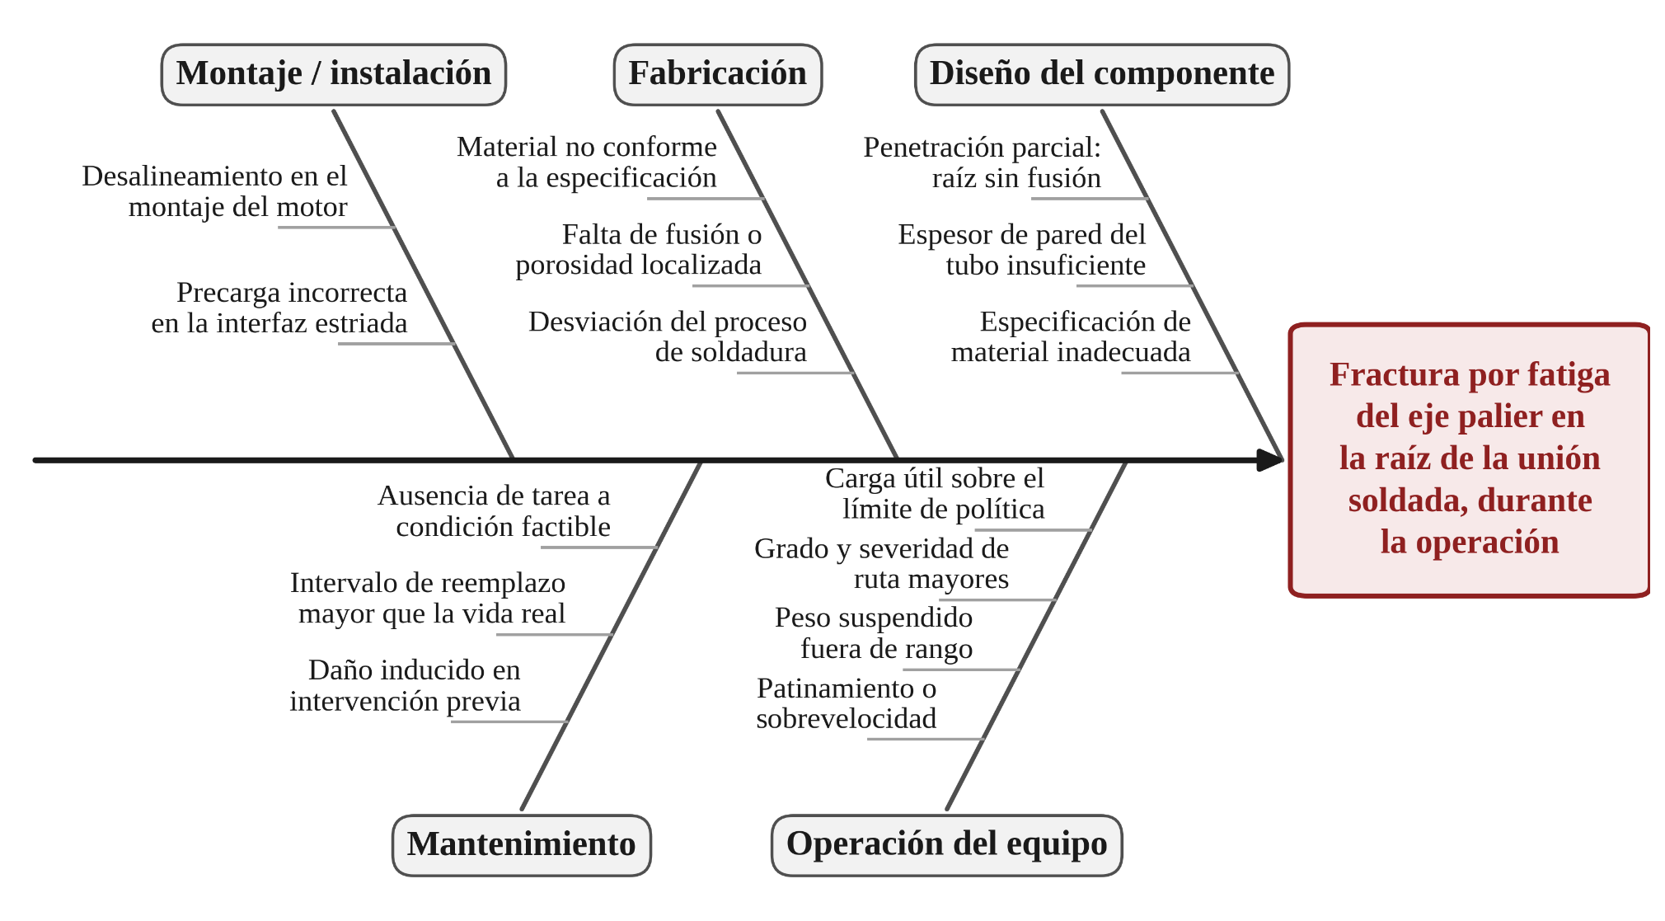
Figura 5. Posibles causas de la falla recurrente del eje palier
Fuente: elaboración propia.

3.4.3.5 Verificación de las causas
Cada una de las quince posibles causas desplegadas en el diagrama de la Figura 5 se sometió a verificación contra la evidencia documentada: la inspección visual de los reportes de análisis de falla, el informe metalográfico del laboratorio externo, la data del sistema de monitoreo del equipo, el historial de retiros e instalaciones y la verificación analítica a fatiga del Anexo D. De cada contraste se registró el método empleado y el resultado obtenido. Se admitieron dos estados, confirmada y descartada, y una posible causa solo se descartó cuando resultaba incompatible con la evidencia, no cuando parecía menos probable. La Tabla 6 recoge la verificación completa.
Tabla 6. Matriz de verificación de las hipótesis causales
Fuente | Posible Causa | Método de verificación | Resultado | Estado
Diseño | D1. La unión soldada de penetración parcial deja una raíz sin fusión que actúa como concentrador de esfuerzos. | Clasificación de la soldadura y cálculo del factor de seguridad a fatiga bajo el par nominal transmitido (Anexo D y Anexo H). | FS = 0,31. La soldadura no alcanza vida planificada bajo la carga para la que fue especificado. | Confirmada
Diseño | D2. La sección resistente del tubo es insuficiente para el par nominal transmitido. | Recálculo del esfuerzo en la sección crítica con la geometría modificada, manteniendo el material original (Anexo D y Anexo H). | FS = 2,23 con sección mayor y penetración completa. El margen se recupera por vía geométrica. | Confirmada
Diseño | D3. La especificación de material del eje es inadecuada para el servicio. | Recálculo del factor de seguridad con la nueva geometría manteniendo el acero original del eje (Anexo D y Anexo H). | El factor de seguridad se recupera sin modificar el material. El material no condiciona el resultado. | Descartada
Fabricación | F1. El material suministrado no es conforme a la especificación de diseño. | Composición química, dureza y ensayo de tracción sobre el material del eje (laboratorio externo) (Anexo F y Anexo H). | Los tres resultados son compatibles con el material especificado (Tabla H1, Anexo H). | Descartada
Fabricación | F2. Un defecto localizado de soldadura (falta de fusión o porosidad) en una pieza singular originó la fractura. | Comparación del patrón fractográfico entre eventos y observación del componente tras su reposición por una pieza nueva (Figura H1, Anexo H). | Mismo origen y patrón en todas las unidades; la fractura reaparece sobre piezas nuevas del mismo número de parte (Anexo H). | Descartada
Fabricación | F3. Una desviación del procedimiento de soldadura afectó a un lote de fabricación determinado. | Contraste de los componentes fracturados contra su motor de origen y su fecha de instalación en el historial R&I. | Los eventos abarcan motores de tracción de series y fechas de instalación distintas, incompatible con un lote singular. | Descartada
Montaje | M1. Un desalineamiento introducido durante el montaje del motor de tracción generó una carga de flexión no prevista. | Medición de alineación en talleres de lima en unidades con falla y en una muestra sin falla; contraste con la tolerancia de montaje y con el modo de fractura | Alineaciones dentro de tolerancia. Origen y frente de grieta consistentes con torsión más concentrador de soldadura, no con flexión cíclica dominante. | Descartada
Montaje | M2. Una precarga o un ajuste incorrecto transmitió una solicitación adicional al eje. | Verificación de pares de apriete, ajustes y estado de elementos de fijación en las posiciones falladas, y revisión del procedimiento de montaje vigente. | Pares y ajustes conformes al procedimiento. Sin marcas de sobrecarga por precarga incorrecta ni diferencia sistemática entre posiciones con evento y sin evento. | Descartada
Operación | O1. La carga útil transportada supera el límite establecido por la política de operación. | Registro de carga útil (PLM) de las unidades afectadas frente al límite de política (Figura H2, Anexo H). | La carga útil media se mantiene por debajo del límite establecido. | Descartada
Operación | O2. El grado efectivo y la severidad de ruta de las unidades afectadas son mayores que los del resto de la flota. | Comparación del grado efectivo y de la severidad relativa contra el resto de la flota (Figura H2, Anexo H). | Sin diferencia atribuible entre las unidades afectadas y el resto de la flota. | Descartada
Operación | O3. El peso suspendido de las unidades afectadas se sitúa fuera del rango de diseño. | Registro de peso suspendido del sistema de monitoreo (Figura H2, Anexo H). | El peso suspendido supera las 800 t en el CM409, pero no en el CM403: no constituye una condición común a las unidades con falla. | Descartada
Operación | O4. Episodios de patinamiento o de sobrevelocidad introdujeron picos de par no previstos. | Revisión de los códigos operacionales registrados por el sistema de monitoreo en el período previo a cada evento. | Los eventos no están precedidos de códigos operacionales de patinamiento ni de sobrevelocidad. | Descartada
Mantenimiento | P1. La ausencia de una tarea a condición sobre la unión soldada permitió que la grieta progresara sin detección. | Evaluación de factibilidad técnica de la inspección (Pregunta 6, sección 3.4.6). | La raíz de la unión es interna e inaccesible sin desarmar el motor: no existe tarea a condición factible que pudiera haberse omitido. | Descartada
Mantenimiento | P2. El intervalo de reemplazo aplicado es mayor que la vida real del componente. | Contraste del TBO de referencia con las horas del componente al momento de cada fractura (Tabla I1, Anexo I). | La desviación se origina en el diseño y no en la práctica de mantenimiento, que aplica el intervalo de reparaciones mayores. | Descartada como causa
Mantenimiento | P3. Un daño inducido durante una intervención previa sobre la posición originó la fractura. | Comparación entre posiciones con y sin intervención previa documentada en el historial R&I. | Se registran fracturas en posiciones sin intervención previa documentada. | Descartada
Fuente: elaboración propia sobre los reportes de análisis de falla. Anexos E y F

3.4.3.6 Verificación de las causas confirmadas
La verificación deja dos hipótesis confirmadas, ambas en la rama de diseño, y descarta las de fabricación, montaje, operación y mantenimiento. El diagrama reúne ese resultado en una sola vista: las dos causas de diseño permanecen, y las demás ramas quedan como hipótesis examinadas y refutadas. La Figura 6 presenta el diagrama completo de causas secundarias con esa discriminación.

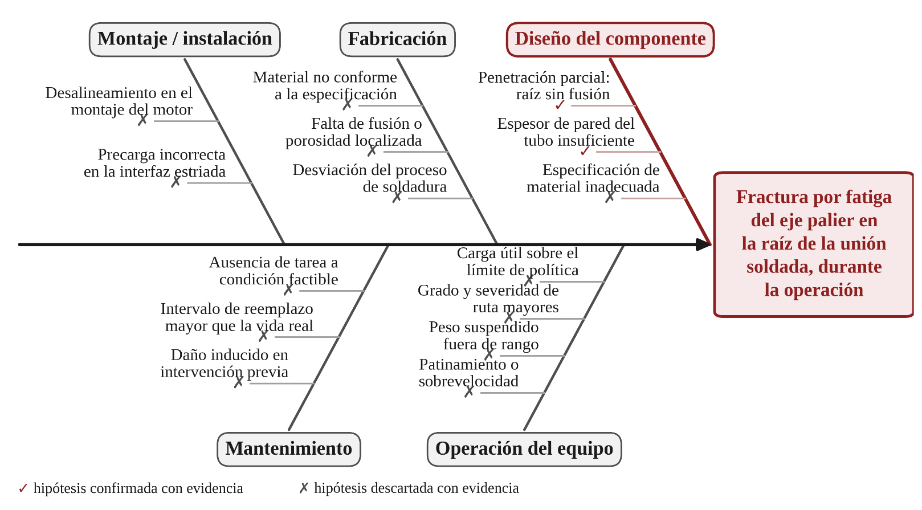
Figura 6. Causas verificadas de la falla del eje palier tras la verificación
Fuente: elaboración propia.

Su ponderación es necesaria porque no comparten el mismo peso causal ni admiten la misma acción correctiva:
- Causa determinante (D1). La raíz sin fusión de la unión de penetración parcial explica por sí sola un factor de seguridad inferior a la unidad. Es la condición sin la cual la fractura no se produce y, por tanto, la que la acción correctiva debe eliminar.
- Causa contribuyente (D2). La sección resistente del tubo reduce el margen disponible y acelera la propagación, pero no explica por sí sola el resultado. Su corrección refuerza el efecto de la anterior y se ejecuta en la misma intervención geométrica.
- El intervalo de vida de referencia no es una causa independiente de la fractura, sino el reflejo de que el supuesto de vida contenido en el diseño no se cumple. Se corrige al corregir el tipo de soldadura, y no mediante un ajuste del intervalo.
Al concentrarse la causa determinante en la geometría de la soldadura y no en el material ni en la práctica de operación o de mantenimiento, la eliminación de la falla exige una modificación del diseño de la unión y no un cambio de material, de intervalo o de procedimiento operativo.

3.4.3.7 Identificación de las causas humanas y latentes
Confirmada y ponderada la causa física, el análisis se orientó a los niveles humano y latente mediante interrogación sucesiva. La pregunta pertinente deja de ser por qué se fracturó el eje y pasa a ser por qué la organización convivió durante tres años con una falla de criticidad máxima sin resolverlo. En el nivel humano, la decisión adoptada tras cada evento consistió en reemplazar el componente dañado por otro idéntico; considerada aisladamente, cada decisión es correcta, porque restituye la función con el repuesto que el catálogo prescribe. El problema no reside en la decisión sino en la condición que la hizo repetirse trece veces sin ser revisada. La Tabla 7 recoge el descenso y la contramedida asociada a cada nivel.

Tabla 7. Descenso al nivel latente mediante interrogación sucesiva
N.º | Pregunta | Respuesta | Contramedida
1 | ¿Por qué se fracturó el eje palier? | Porque la raíz sin fusión de la unión soldada concentra el esfuerzo y nuclea una grieta de fatiga bajo el par nominal transmitido. | Rediseño de la unión: penetración completa y mayor sección resistente.
2 | ¿Por qué permaneció en servicio una unión soldada que no alcanza la vida planificada? | Porque el componente se recibe con el diseño predeterminado y la organización no verifica la soldadura frente a la carga real de su contexto operacional. | Verificación de la resistencia a fatiga del diseño corregido frente al par nominal antes de aceptar el componente.
3 | ¿Por qué no se detectó que la falla era recurrente? | Porque cada análisis de falla se ejecutó por evento y ninguno consolidó el conjunto de casos de la flota. | Consolidación periódica de los análisis de falla por modo de falla y no por evento.
4 | ¿Por qué las recomendaciones de los análisis de falla no se ejecutaron? | Porque no existía un proceso que asignara responsable, plazo y verificación de cierre a los hallazgos técnicos. | Proceso de gestión de hallazgos con responsable, plazo y cierre verificado.
Fuente: elaboración propia sobre los reportes de análisis de falla y el registro de paradas.
La causa raíz latente queda establecida como la ausencia de un mecanismo que convierta el hallazgo de un análisis de falla en un cambio del diseño del componente. Las tres condiciones de gestión identificadas en el descenso son consecuencias de esa carencia: el análisis ejecutado por evento impedía reconocer el patrón, la taxonomía del registro de paradas impedía medirlo y la falta de un proceso de cierre impedía actuar sobre la recomendación técnica que los propios reportes ya contenían. El rediseño de la unión soldada elimina la falla; las tres condiciones de gestión se corrigen consolidando los análisis de falla, incorporando una codificación propia del de la falla en el registro de paradas y asignando responsable, plazo y verificación de cierre a cada recomendación técnica.

3.4.4 Pregunta 4: efectos de falla
Evidencia de la ocurrencia. Ninguna tarea del programa vigente anticipaba ni detectaba esta falla, de manera que la fractura se manifiesta sin aviso durante el ciclo de acarreo. El operador reporta pérdida de propulsión y la posición afectada queda en giro libre. La evaluación en campo verifica que el eje del motor de tracción se revoluciona sin transmitir par, lo que confirma el desacople entre el rotor y la reducción planetaria. Diez de los trece eventos se identificaron de esta forma, en operación; los otros tres, casos 5, 8 y 11 de la Tabla 5, corresponden a retiros ejecutados en una parada programada. La falla resulta evidente para el operador en el instante en que ocurre y no antes: la fractura no anuncia su desarrollo.
Efecto sobre la seguridad. La posición afectada pierde de manera simultánea la tracción y el retardo dinámico, con lo que la capacidad de frenado eléctrico del equipo se reduce a una sola posición motriz. La exposición se concentra en el descenso cargado por rampa, donde el control de velocidad de un equipo de 628 t de peso bruto depende del retardo dinámico continuo y el freno de servicio interviene como respaldo.
Efecto sobre la operación. El evento retira la unidad del ciclo de acarreo. La tolva se descarga en el lugar, la unidad se traslada fuera del área de operación y permanece fuera de servicio durante 59,3 horas en promedio, porque la función no se restituye mediante reparación en campo: exige sustituir el motor de tracción completo por uno de intercambio y enviar el retirado a reparación mayor. La reposición depende además de un motor de intercambio disponible y de recursos compartidos con el resto de la operación, como el equipo de izaje y el personal de neumáticos, cuya espera queda registrada como demora dentro de la misma detención.
Daño físico. El eje fracturado continúa girando dentro del motor de tracción: deforma su estriado interno, degrada la superficie de fractura por fricción y temperatura y propaga el daño al tren de engranajes. Las inspecciones internas registran, de forma concordante entre eventos, dentado fracturado y daño en los portadores planetarios, reducción de espesor, fisura y fractura en la placa de acople, desprendimiento de material y pérdida de dureza superficial en el piñón solar, desprendimiento de material en la corona y contaminación por hierro en las pistas de los rodamientos. Esa contaminación aparece después de la fractura y no la precede. El daño extiende una fractura localizada a la reparación mayor del motor de tracción completo.

3.4.5 Pregunta 5: consecuencias de falla
La consecuencia se clasifica como operacional, con implicación de seguridad y con efecto contractual. En seguridad, la pérdida de tracción y de retardo dinámico compromete el control de velocidad en descenso de un equipo de 628 t. El freno de servicio permanece disponible y ninguna de las trece ocurrencias derivó en daño a personas; ello no cambia la clasificación, porque la norma evalúa la consecuencia potencial de la falla y no el resultado observado de cada evento. En lo operacional, cada fractura detiene la unidad 59,3 h por evento y obliga a una reparación mayor del motor de tracción. El no alcanzar las 20 000 horas previstas entre reparaciones mayores, también es una consecuencia directa de esta falla: cada ocurrencia obliga a retirar el motor de tracción con una fracción de la vida de referencia entregada e interrumpe el ciclo de reparaciones mayores planificado. En la gestión del contrato, estas horas fuera de servicio erosionan la disponibilidad y el MTBF comprometidos.
En la gestión del contrato, esas horas erosionan la disponibilidad y el MTBF comprometidos.

3.4.6 Pregunta 6: evaluación
La norma establece que una tarea proactiva solo se adopta si es técnicamente factible y si es conveniente, es decir, si el costo de ejecutarla es menor que el costo de las consecuencias que evita. Ambos criterios se evaluaron sobre las tres familias de tareas proactivas admitidas por la norma. La Tabla 8 resume el resultado.
Tabla 8. Evaluación de las tareas proactivas aplicables a la falla
Tarea proactiva | Factibilidad técnica | Conveniencia | Resultado
A condición (inspección, análisis de aceite, tapones magnéticos, VHMS) | No factible. La grieta nuclea en la raíz de la unión, dentro del motor de tracción cerrado; no hay acceso de inspección con el componente instalado y el mecanismo no genera partículas antes de la rotura. El código 775-1 se activa después de la fractura (D = 5). | No evaluable | Descartada
Reacondicionamiento cíclico | No factible: reacondicionar el eje no elimina el punto débil de la soldadura, que es lo que provoca la fractura. | No evaluable | Descartada
Sustitución cíclica a la vida con probabilidad de falla 10 % | Factible. La falla se produce con dependencia de la edad, y el valor esperado para el cambio, 9 547 h, es un intervalo programable. | No conveniente. Eleva los cambios anuales de 6,6 a 13,8; el costo incremental (US$ 4,3 M/año) supera el de las consecuencias evitadas (US$ 3,31 M/año), en relación 1,30 : 1. | Descartada
Fuente: elaboración propia.
La única tarea proactiva que sí se puede ejecutar es cambiar el eje de forma programada, al alcanzar la vida en la cual la probabilidad de falla es del 10 %. Se descartó porque cuesta más de lo que evita: US$ 4,3 millones al año frente a US$ 3,31 millones de consecuencias evitadas. Esa decisión cambiaría si el costo de una reparación mayor programada bajara de US$ 459 mil; por debajo de ese valor, el cambio cíclico sí sería conveniente. Se deja escrito ese límite para que la decisión se pueda revisar si los costos cambian.

3.4.7 Pregunta 7: determinación de la acción “a falta de”
Descartadas las tres familias de tareas proactivas, la norma exige actuar de todos modos mediante una acción a falta de. Cuál corresponde depende de la consecuencia: cuando la falla afecta la seguridad o la operación del equipo, la norma prescribe el rediseño del componente (Moubray, 1997; SAE International, 2011, 2024). El proceso RCM llega a la conclusión de que la unión soldada no duraría la vida planificada bajo el par nominal, ninguna estrategia de mantenimiento puede compensarlo.

3.5 Solución de ingeniería adoptada: rediseño de la unión soldada del eje palier
La acción implementada es un cambio de diseño de la unión soldada del eje palier. Modifica dos características geométricas y mantiene sin cambio el material del eje y las forjas del acople y del piñón:
- Espesor de pared del tubo. Pasa de 0,75 in a 1,00 in, esto es, de 19,05 mm a 25,40 mm, un incremento de 6,35 mm equivalente al 33 %. El diámetro exterior del tubo se mantiene, de manera que el aumento de la sección resistente se obtiene hacia el interior y reduce el esfuerzo cortante nominal en el plano de la unión.
- Tipo de junta. El diseño de junta original unía el tubo y la brida estriada mediante una soldadura a tope en V por un solo lado, sin respaldo ni pase de raíz, en una zona de cambio de sección. Esta disposición deja una raíz sin fusión que se comporta como una entalla circunferencial en el diámetro interior, situada en el vértice del cambio de sección y sin radio de acuerdo. El diseño de junta corregido sustituye esta disposición por una junta a tope con los diámetros interiores embonados y penetración completa con pase de raíz por el interior; la raíz queda fundida, desaparece el escalón interno y la reducción de sección se desplaza fuera del cordón. La Figura G1 del Anexo G compara ambas geometrías de junta.
El efecto de ambas modificaciones no proviene de un material más resistente, puesto que el material es el mismo, sino de una suavización del cambio de sección. Para ello, se sustituyó una soldadura de penetración parcial con raíz sin fusión por una soldadura a tope de penetración completa. Sobre el mismo rango de esfuerzo aplicado de 53,6 MPa, el factor de seguridad a la vida planificada asciende de 0,31 a 2,23 (Anexo D). El fabricante estima para el eje modificado una durabilidad 85,8 % mayor que la del eje previo.
El cambio de diseño no se originó en este trabajo: la recomendación de rediseñar la unión soldada ya figuraba en el informe del laboratorio externo, y los reportes de análisis de falla describían el mismo mecanismo en cada caso documentado. Lo que el análisis conjunto de esos reportes hizo posible fue sostener la recomendación con el conjunto de los casos y no con un evento aislado, y llevarla, por la vía de la lógica de decisión de la norma, hasta una acción de diseño. La investigación conjunta del fabricante y del laboratorio externo concluyó en el mismo punto: el cambio brusco de sección en la junta soldada introduce un concentrador severo, y la ausencia de radio de curvatura junto con la diferencia de espesor crean las condiciones para la nucleación de grietas. Sobre esa base la casa matriz liberó el eje modificado y esta flota fue la primera en implementarlo, en 2025; la comparación entre el diseño original y el corregido se presenta en el Anexo G.
El rediseño trae una consecuencia que debe quedar registrada en el programa de mantenimiento. Al elevar la resistencia de la unión, el eje palier deja de comportarse como elemento fusible del motor de tracción, de modo que un par excesivo ya no se descarga mediante su fractura sino que se transmite al mando final. El fabricante identifica como partes expuestas a ese efecto los planetarios de baja, los rodamientos del portaplanetario de baja y el piñón de baja, y prescribe un protocolo posterior a la instalación: análisis de aceite cada 500 horas, con contenido de hierro por debajo de 200 ppm y de fósforo por encima de 150 ppm, e inspección visual del piñón y de la arandela de empuje cada 1 000 horas. Ese protocolo se incorporó al programa de mantenimiento del motor de tracción.

Capítulo IV: Resultados y Verificación
La sección 4.1 documenta la validación de la solución con el equipo técnico y la implementación del rediseño en la flota. Las secciones 4.2 y 4.3 verifican los dos criterios definidos previamente: el del nivel del componente y el del nivel de la flota, que deben cumplirse de manera simultánea para considerar cerrado el proceso. La sección 4.4 desarrolla la evaluación económica del costo evitado que se añade a ambos criterios.

4.1 Validación e implementación de la acción correctiva

4.1.1 Validación con el equipo técnico
La validación se realizó con las áreas de confiabilidad, planeamiento y ejecución de mantenimiento, y con el personal de operación de los camiones. Se sometieron a revisión tres puntos: la consistencia del diagrama de posibles causas con la experiencia de campo, la comprobación de que ninguna posible causa relevante hubiera quedado sin contrastar, y la verificación cuantitativa a fatiga que sustenta la rama confirmada. El equipo aceptó el resultado del análisis y acordó llevar la totalidad de la flota a la unión de penetración completa, sin reinstalar la unión de penetración parcial en ningún motor de tracción, y mantener un reporte de vida acumulada del eje palier con el que ordenar la prioridad de intervención.

4.1.2 Implementación de la acción correctiva en la flota
La implementación se ejecutó con los tres mecanismos de control previstos. El primero fue la priorización de los motores de tracción a intervenir. El criterio aplicado fue la vida acumulada del eje palier en cada motor de tracción, contrastada contra el rango de vidas en el que se concentraron las trece fracturas del período previo (Tabla I1). Los motores de tracción cuya vida acumulada ya se situaba dentro de ese rango se atendieron primero, en orden descendente de horas, por ser los de mayor probabilidad de falla en el intervalo inmediato; los que aún no lo alcanzaban se programaron para la ventana de mantenimiento mayor que les correspondía. La lista de prioridad se actualizó con el reporte de vida acumulada por motor de tracción acordado en la validación. El segundo fue la ejecución de la modificación por sustitución del motor de tracción completo, ya que el cambio no se realiza sobre el eje instalado sino mediante un motor de tracción de intercambio que incorpora el eje con la unión de penetración completa y el tubo de mayor espesor de pared. El tercero fue el control de los motores de tracción intervenidos, que registra para cada uno el diseño del eje montado y la fecha de instalación.
Ese registro es el que permite distinguir, dentro de la ventana de verificación, los motores de tracción ya convertidos de los que aún conservaban la unión de penetración parcial, y es por tanto la base sobre la que se sostiene el criterio del nivel del componente. El Anexo I contiene la trazabilidad de retiros e instalaciones sobre la que se apoya ese control.

4.2 Verificación en el nivel del componente
El criterio para este nivel es que la fractura del eje palier no vuelva a presentarse en los motores de tracción intervenidos, lo que se verifica con el seguimiento del horómetro frente a un umbral que excede el límite superior del rango de vidas observado antes de la implementación. La verificación se desarrolla en tres pasos: la distribución de las ocurrencias y la delimitación del periodo de seguimiento, el contraste estadístico de la ausencia de eventos y la comparación de los indicadores del modo y del sistema.

4.2.1 Distribución de las ocurrencias y ventana de verificación
El periodo de seguimiento posterior a la implementación se extiende desde el 14 de diciembre de 2024, fecha del último evento registrado, hasta el cierre de este trabajo en setiembre de 2026. En ese lapso la flota acumuló aproximadamente 96 000 horas de operación con el eje palier rediseñado en los motores de tracción intervenidos, sin que se produjera ninguna fractura. Quedó así superado el rango de vidas en el que se concentraban las fracturas antes de la implementación, que es la condición exigida por el criterio.
El criterio exige además que la ausencia de ocurrencias no sea atribuible al azar del muestreo. El Gráfico 3 contrasta la trayectoria acumulada de eventos observados con la proyección que resultaría de mantener la tasa del período 2022-2024.
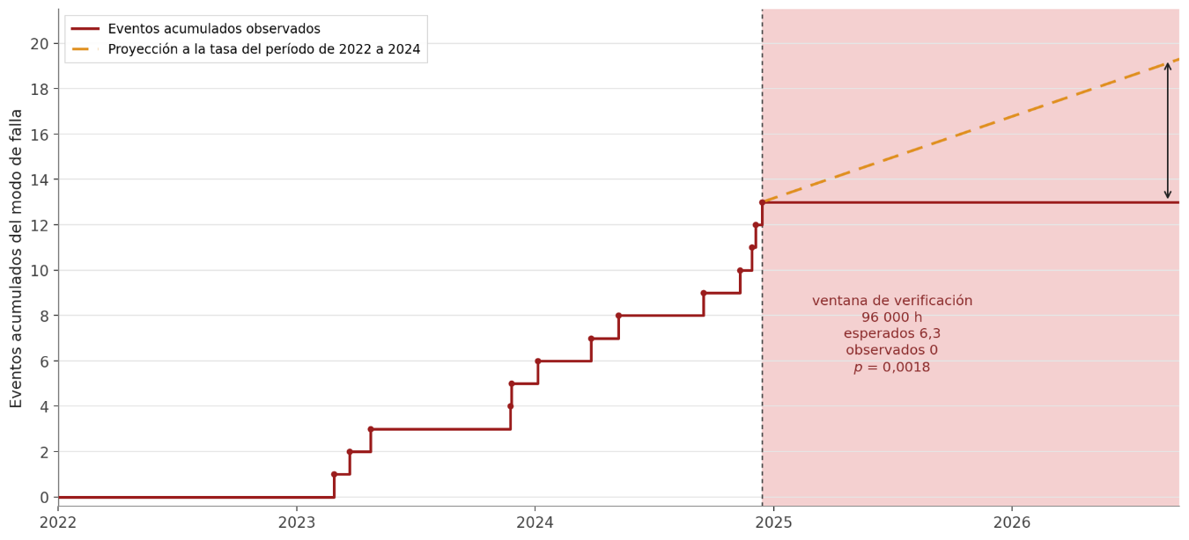
Gráfico 3. Gráfico de supervivencia de la falla de eje palier
Fuente: elaboración propia sobre el registro de retiros e instalaciones de la flota 980E-5.
La tasa del período 2022-2024 es de una ocurrencia cada 2,8 meses: trece ocurrencias en treinta y seis meses, equivalentes a 4,33 por año. Medida sobre el tiempo de operación, esa misma tasa corresponde a una ocurrencia cada 15 231 horas de operación de flota, y es esta segunda expresión la que se emplea en la prueba estadística, porque la exposición posterior a la implementación se mide en horas. Bajo esa tasa, en las 96 000 horas de operación acumuladas después del último evento se esperaban 6,3 ocurrencias. La probabilidad de no observar ninguna, según el modelo de Poisson, es de 0,0018. Como ese valor es menor que 0,05, la hipótesis de que la falla persiste con su frecuencia anterior se rechaza con 95 % de confianza.

4.2.2 Recuperación de los indicadores
Verificada la no recurrencia, el Gráfico 4 compara los cinco indicadores definidos para este nivel entre el período previo y la ventana posterior a la implementación.
La frecuencia de la falla pasó de 4,33 ocurrencias anuales a cero. El tiempo medio entre fallas del modo, que en el período previo fue de 15 231 horas de flota, no admite un valor puntual posterior porque no hubo eventos; lo que se informa es su límite inferior con 95 % de confianza, 32 046 horas, obtenido de las 96 000 horas acumuladas sin ocurrencias. El objetivo fijado en la sección 3.2.1, superar el TBO de referencia de 20 000 horas, se acredita por tanto con ese nivel de confianza y no solo como valor observado.
El tiempo medio de reparación del sistema de propulsión descendió de 6,2 a 3,3 horas, una reducción de 46 %, porque desapareció un modo cuya intervención duraba 59,3 horas en promedio, cerca de ocho veces el promedio del sistema. Las horas de parada imputables al modo pasaron de 315 anuales a cero, y con ellas el margen de disponibilidad de flota que el modo consumía, equivalente a 0,36 % de disponibilidad.
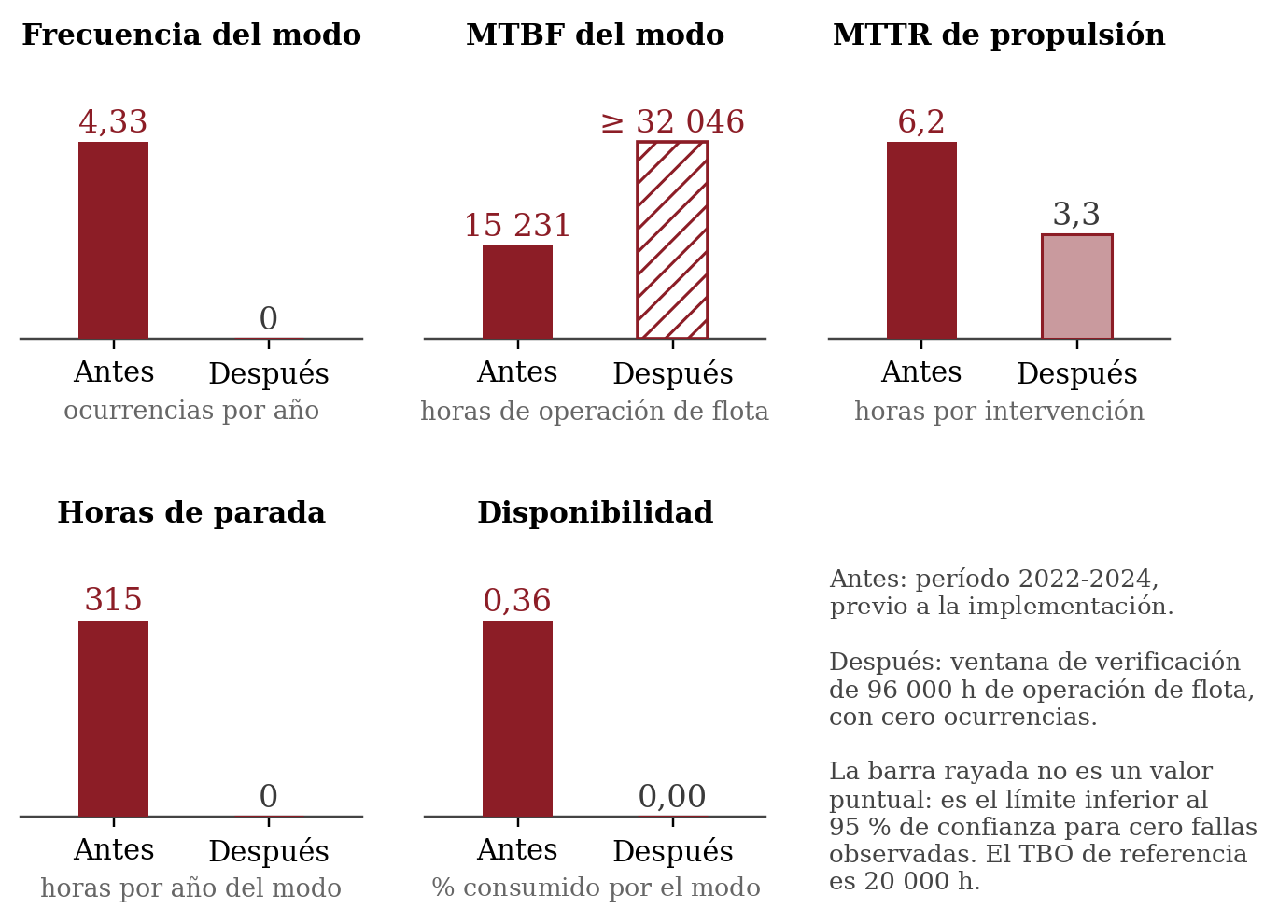
Gráfico 4. Comparación de indicadores a nivel componente posterior a la implementación
Fuente: elaboración propia sobre el registro de paradas de la flota 980E-5.

4.3 Verificación en el nivel de la flota
El criterio definido en la sección 2.4.3 para este nivel consiste en recalcular los indicadores comprometidos en el contrato con posterioridad a la implementación y contrastarlos contra el desempeño del período de 2022 a 2024 determinado en la etapa 1.

4.3.1 Indicadores contractuales
El Gráfico 5 contrasta los tres indicadores contractuales entre el período previo y el año de implementación.
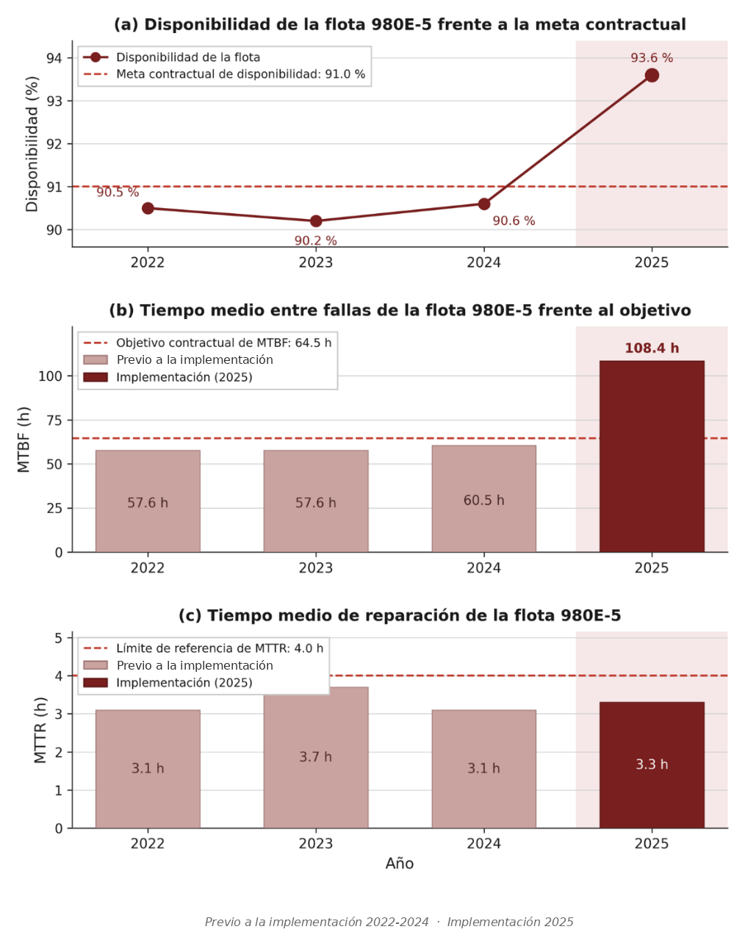
Gráfico 5. Indicadores contractuales después de la implementación
Fuente: elaboración propia sobre el registro de paradas de la flota 980E-5.
La disponibilidad de la flota pasó de 90,6 % en 2024 a 93,6 % en 2025 y supera por primera vez en el período analizado la meta contractual de 91,0 %. El tiempo medio entre fallas pasó de 60,5 a 108,4 horas, con lo que también supera el objetivo contractual de 64,5 horas, que no se había alcanzado en ninguno de los tres años previos. El tiempo medio de reparación se mantiene dentro del límite de referencia de 4,0 horas, con 3,3 horas frente a 3,1 del año anterior; este indicador no se reduce, y no debía hacerlo, porque la acción implementada elimina eventos y no reduce la duración de las intervenciones que subsisten.
La atribución del resultado en este nivel exige una precisión. Durante el mismo período se ejecutó una intervención independiente sobre el motor diésel, dirigida a eliminar la fisura de culatas, una segunda falla recurrente de la flota. La eliminación de la fractura del eje palier explica 0,36 % de disponibilidad, de manera que la recuperación restante observada en 2025 proviene de la reducción concurrente de esa otra falla. Los indicadores contractuales recogen, por tanto, el efecto combinado de ambas acciones.
Esta concurrencia no debilita la verificación del rediseño, porque el criterio que lo acredita no es el del nivel de flota sino el del nivel del componente desarrollado en la sección 4.2, donde el efecto sí es atribuible de forma directa: la fractura del eje palier desaparece en los motores de tracción intervenidos, esto es, en los motores izquierdo y derecho de cada camión que ya recibieron el eje rediseñado, y ninguna otra acción de la operación modificó la unión soldada del eje palier. Lo que la sección 4.3 acredita es el cumplimiento del compromiso contractual; lo que la sección 4.2 acredita es la causa de la parte de ese cumplimiento que corresponde a este trabajo.

4.4 Evaluación económica del costo evitado
El costo de la falla no se estima por el precio del componente sino por el de la intervención que la fractura obliga a ejecutar. El Gráfico 6 ordena las tres magnitudes pertinentes y traduce la frecuencia de la falla a costo anual.
El eje palier tiene un valor referencial de US$ 174 842 y un motor de tracción nuevo, de US$ 2 158 758. La cifra que corresponde al evento, sin embargo, es la de evaluación y reparación mayor del motor de tracción, US$ 763 393, porque la fractura obliga a retirar el motor completo, evaluarlo y repararlo, con un plazo de treinta y cinco días.
Sobre las trece ocurrencias del período de treinta y seis meses, equivalentes a 4,33 eventos anuales, la falla representaba un costo recurrente de US$ 3,31 millones por año; se cuentan las trece porque cada fractura obliga a la misma reparación mayor, se detecte en operación o en una parada programada. Sobre los primeros nueve meses de la ventana de verificación el costo evitado asciende a US$ 2,48 millones, sin contabilizar las horas de disponibilidad recuperadas ni la exposición a penalización contractual que el margen restituido elimina.
El rediseño resulta además dominante frente a la única alternativa técnicamente factible, la sustitución cíclica del componente al alcanzar la vida con 10 % de probabilidad de falla evaluada previamente, cuyo costo incremental de US$ 4,3 millones anuales supera el de las consecuencias que evita.
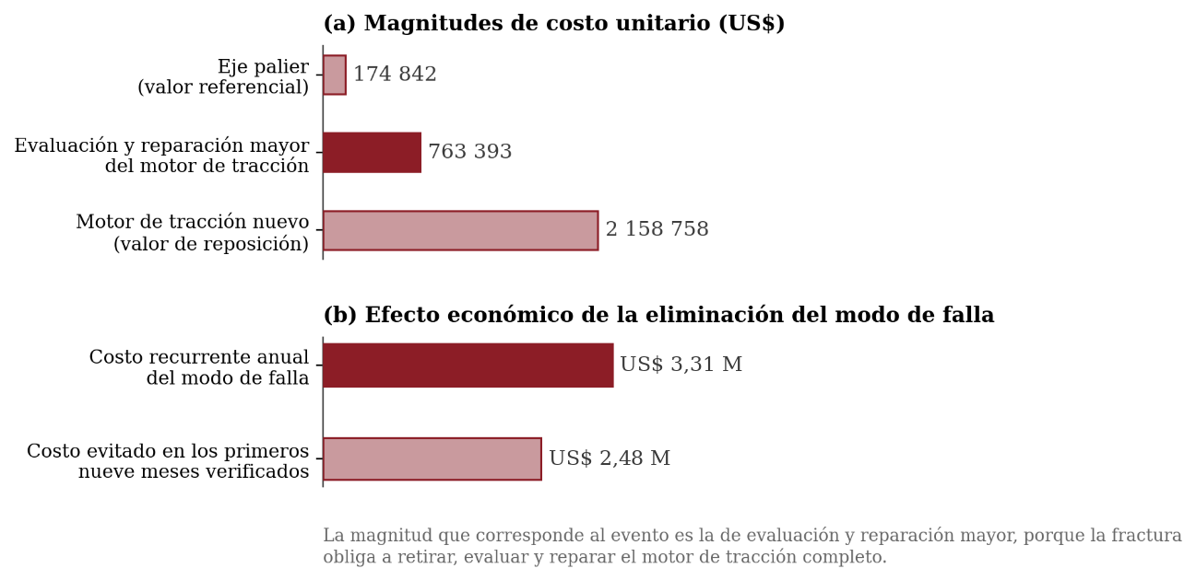
Gráfico 6. Efecto económico de la eliminación de la falla
Fuente: elaboración propia a partir de las cotizaciones de reparación.

Conclusiones
1. Se eliminó la falla de la fractura del eje palier del motor de tracción y los indicadores de mantenimiento de la flota de camiones mineros 980E-5 cumplieron las metas contractuales en 2025. La disponibilidad física y el MTBF se recuperaron y superaron sus metas: la disponibilidad pasó de 90,6 % en 2024 a 93,6 % en 2025, una variación de 3,0 %, frente a la meta de 91,0 %; y el MTBF pasó de 60,5 h a 108,4 h, una variación de 79 %, frente al objetivo de 64,5 h. El MTTR se mantuvo dentro del límite de 4,0 h, con 3,3 h frente a 3,1 h en 2024, una variación de 0,2 h.
2. Se identificó la fractura por fatiga del eje palier como la falla recurrente de criticidad máxima del motor de tracción, con trece ocurrencias entre 2022 y 2024, a razón de 4,33 por año. Su impacto sobre los indicadores del motor de tracción fue un MTBF de la falla de 15 231 h, inferior al TBO de referencia de 20 000 h; un MTTR de 59,3 h por evento, superior al límite de 4,0 h; y 315 h anuales de parada, equivalentes a 0,36 % de la disponibilidad de la flota. Su impacto sobre los costos de mantenimiento fue de US$ 3,31 millones anuales, a razón de US$ 763 393 por evento.
2. Se determinó que la causa latente de la recurrencia es la ausencia de un sistema de gestión que convierta los hallazgos de los análisis de falla en un cambio de diseño, y la causa física es la unión soldada de penetración parcial del eje palier, con un factor de seguridad a fatiga de 0,31, inferior a la unidad. La evaluación de los procesos definió tres procedimientos para recuperar los indicadores: consolidar los análisis de falla, codificar el tipo de falla en el registro de paradas y cerrar cada recomendación técnica con responsable, plazo y verificación.
3. Se implementó el rediseño de la unión soldada del eje palier en la flota mediante el reemplazo progresivo de los motores de tracción. El espesor de pared del tubo pasó de 0,75 in a 1,00 in, una variación de 33 %; la unión pasó de penetración parcial a penetración completa; y el factor de seguridad a fatiga pasó de 0,31 a 2,23, por encima de la unidad. La lógica de decisión del RCM descartó las tareas proactivas y determinó el cambio de diseño como acción "a falta de".
4. Después de la implementación, los indicadores del motor de tracción se recuperaron y cada uno alcanzó su nivel de referencia. La frecuencia de la falla pasó de 4,33 ocurrencias anuales a cero en 96 000 h de operación. El MTBF de la falla pasó de 15 231 h a más de 32 046 h con 95 % de confianza, una variación superior a 110 %, y superó el TBO contractual de 20 000 h; antes de la implementación, el eje alcanzaba 10 % de probabilidad de falla a las 9 547 h. El MTTR del sistema de propulsión pasó de 6,2 h a 3,3 h, una variación de 46 %, y cumplió el límite de 4,0 h. La disponibilidad de la flota consumida por la falla pasó de 0,36 % a 0 %. El costo evitado es de US$ 3,31 millones anuales.

Bibliografía
ASM International. (2002). ASM handbook: Vol. 11. Failure analysis and prevention (W. T. Becker y R. J. Shipley, Eds.).
ASTM International. (2015). Standard specification for hot-formed welded and seamless high-strength low-alloy structural tubing (ASTM A618/A618M).
Barabady, J., y Kumar, U. (2008). Reliability analysis of mining equipment: A case study of a crushing plant at Jajarm Bauxite Mine in Iran. Reliability Engineering & System Safety, 93(4), 647-653.
Budynas, R. G., y Nisbett, J. K. (2020). Shigley’s mechanical engineering design (11.ª ed.). McGraw-Hill Education.
Dennies, D. P. (2005). How to organize and run a failure investigation. ASM International.
Dhillon, B. S. (2008). Mining equipment reliability, maintainability, and safety. Springer.
Doggett, A. M. (2005). Root cause analysis: A framework for tool selection. Quality Management Journal, 12(4), 34-45.
International Electrotechnical Commission. (2018). Failure modes and effects analysis (FMEA and FMECA) (IEC 60812:2018).
International Organization for Standardization. (2016). Petroleum, petrochemical and natural gas industries—Collection and exchange of reliability and maintenance data for equipment (ISO 14224:2016).
Knights, P. F. (2001). Rethinking Pareto analysis: Maintenance applications of logarithmic scatterplots. Journal of Quality in Maintenance Engineering, 7(4), 252-263.
Latino, M. A., Latino, R. J., y Latino, K. C. (2020). Root cause analysis: Improving performance for bottom-line results (5.ª ed.). CRC Press.
Maalekian, M. (2007). Friction welding: Critical assessment of literature. Science and Technology of Welding and Joining, 12(8), 738-759.
Mobley, R. K. (1999). Root cause failure analysis. Butterworth-Heinemann.
Moubray, J. (1997). Reliability-centred maintenance (2.ª ed.). Butterworth-Heinemann.
Nowlan, F. S., y Heap, H. F. (1978). Reliability-centered maintenance. United Air Lines / Department of Defense.
Parra Márquez, C. y Crespo Márquez, A. (2012). Ingeniería de mantenimiento y fiabilidad aplicada a la gestión de activos (2.ª ed.). Universidad de Sevilla.
Pilkey, W. D., y Pilkey, D. F. (2008). Peterson’s stress concentration factors (3.ª ed.). John Wiley & Sons.
SAE International. (2011). A guide to the reliability-centered maintenance (RCM) standard (Norma SAE JA1012_201108).
SAE International. (2024). Evaluation criteria for reliability-centered maintenance (RCM) processes (Norma SAE JA1011_202411).
Stephens, R. I., Fatemi, A., Stephens, R. R., y Fuchs, H. O. (2001). Metal fatigue in engineering (2.ª ed.). John Wiley & Sons.

Anexos

Anexo A: Tablas de valores del diagrama Jack-Knife
Tablas de valores del diagrama Jack-Knife por nivel jerárquico, es decir sistemas, subsistemas y modos de falla, con la ubicación de cada punto en su cuadrante y la acción asociada.
El diagrama Jack-Knife representa el número de eventos frente al tiempo medio de reparación en escala logarítmica, con cortes en las medianas de ambas variables, conforme al procedimiento de Knights (2001). Se aplicó de forma jerárquica en tres niveles sucesivos, de falla que el resultado de cada nivel define el universo de datos del siguiente, según lo indicado en la Figura A1.
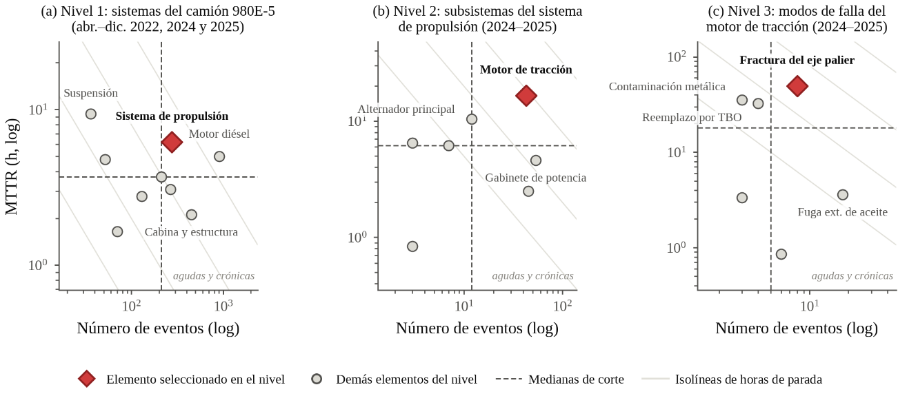
Figura A1. Diagrama Jack-Knife aplicado en tres niveles jerárquicos
Nota. Elaboración propia sobre el registro de paradas de la flota 980E-5 (período 2022-2024).

Anexo B: Parámetros de operación del camión
Parámetros de operación utilizados como estándar de operación, correspondientes a la capacidad nominal, la carga útil de política, el peso suspendido, la velocidad máxima admisible y los límites de grado efectivo y severidad relativa del contexto operacional analizado. Se incluyen además el esquema de la transmisión de potencia del camión y la disposición interna del motor de tracción, con la reducción planetaria de dos etapas y el eje palier.
Tabla B1. Parámetros de referencia y rango operacional admisible del camión 980E-5
Parámetro | Valor de referencia | Rango operacional admisible
Capacidad nominal (carga útil nominal) | 362 874 kg (800 000 lb); equivalente a 363 t métricas o 400 t cortas. | Cargas individuales pueden superarla siempre que el peso bruto resultante no exceda 700 573 kg. El promedio de las cargas registradas en 30 días no debe exceder la carga nominal. Umbral de sobrecarga del PLM IV por defecto: 110 % de la carga nominal, con restricción automática de velocidad.
Capacidad volumétrica de tolva (estándar del fabricante) | 250 m³ (327 yd³) colmada 2:1 SAE; 183 m³ (240 yd³) a ras. Peso de tolva 41 731 kg. | La carga se limita por peso, no por volumen: alcanzar la carga nominal exige una densidad aparente ≥ 1,45 t/m³ en condición colmada 2:1 y ≥ 1,98 t/m³ a ras. Ángulo de descarga 45°; altura de carga 7,09 m.
Carga útil de política (política de carga del fabricante) | GVW nominal 627 999 kg (1 384 500 lb). | GVW que nunca se debe exceder: 700 573 kg (1 544 500 lb), equivalente al GVW nominal más el 20 % de la carga útil nominal. Ninguna circunstancia admite una carga que genere un peso bruto superior a este límite.
Peso vacío y distribución por eje | 265 125 kg (584 500 lb), 48 % delantero y 52 % trasero. En condición cargada: 33 % delantero y 67 % trasero. | Vacío: 265 029–267 523 kg según la fuente consultada. Cargado, el eje trasero recibe 418 666–419 119 kg, valor convergente entre las tres fuentes y determinante para el motor de tracción.
Peso suspendido (masa suspendida = GVW − masa no suspendida) | ≈ 508 t en condición cargada al GVW nominal (627 999 kg − 120 210 kg de masa no suspendida). | De 145 t en vacío a 580 t al GVW que nunca se debe exceder. Banda de incertidumbre de ±7,4 t según se excluya o se impute la mitad de la masa de los cilindros de suspensión a la masa no suspendida.
Velocidad máxima admisible | 64 km/h (40 mph) en pendiente 0 %. | Valor medido sobre superficie seca y plana, con resistencia a la rodadura de 2 %, neumáticos estándar y refrigerante en temperatura de operación. En pendiente de 12 % de subida: 28,2 km/h vacío y 10,8 km/h cargado. Las restricciones activas del sistema (inducements de postratamiento y restricción de parada retardada) limitan la operación a 8 km/h con 50 % de reducción de par.
Grado efectivo (effective grade) | 2 % a 12 % de resistencia total: envolvente graficada en el cuadro de rendimiento de propulsión y retardo. | Umbrales fijos del reporte Effective Grade Summary del datapack GE: EG1 12,7 %, EG2 13,4 %, EG3 y EG4 14,1 %. Referencias complementarias: capacidad de pendiente al calado 23,7 % y freno de estacionamiento capaz de sostener 15 % con el 120 % de la carga útil.
Severidad relativa del contexto operacional | fracción del tiempo de acarreo acumulada por encima del umbral EG1 respecto del tiempo total registrado. | El contexto se considera dentro del estándar de diseño mientras la operación permanece por debajo de EG1 (12,7 %). La acumulación de conteos en EG2–EG4 indica severidad creciente sobre el sistema de propulsión y, con ello, una tasa de daño acumulado superior a la asumida.
Fuente: elaboración propia sobre el catálogo Camión Eléctrico 980E-5 (KLAT-EQ056/001-2020), el manual de taller CEBM033905, el manual CEAW013302 y los reportes del datapack GE.
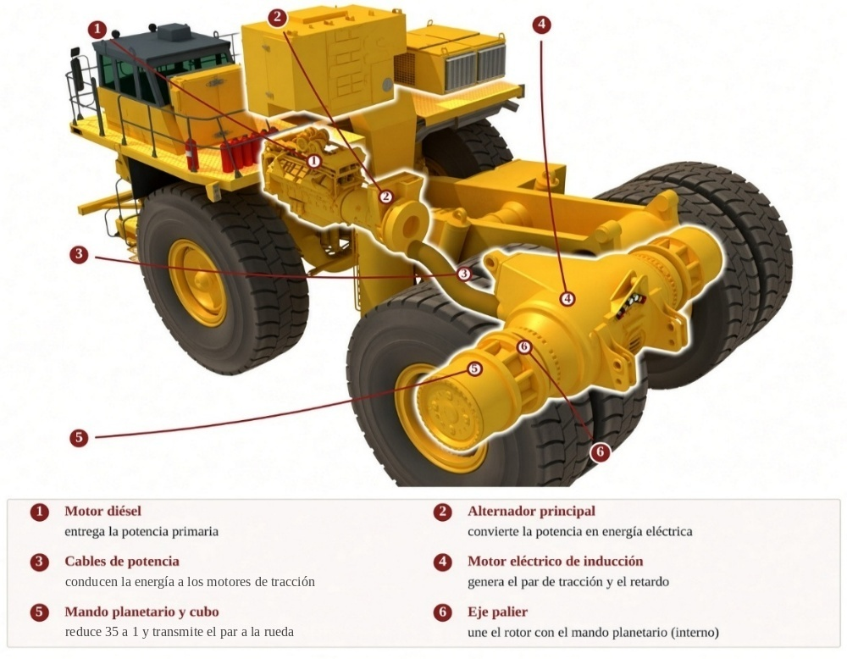
Figura B1. Esquema de la transmisión de potencia
Nota. Adaptado del manual de taller del camión minero 980E-5.
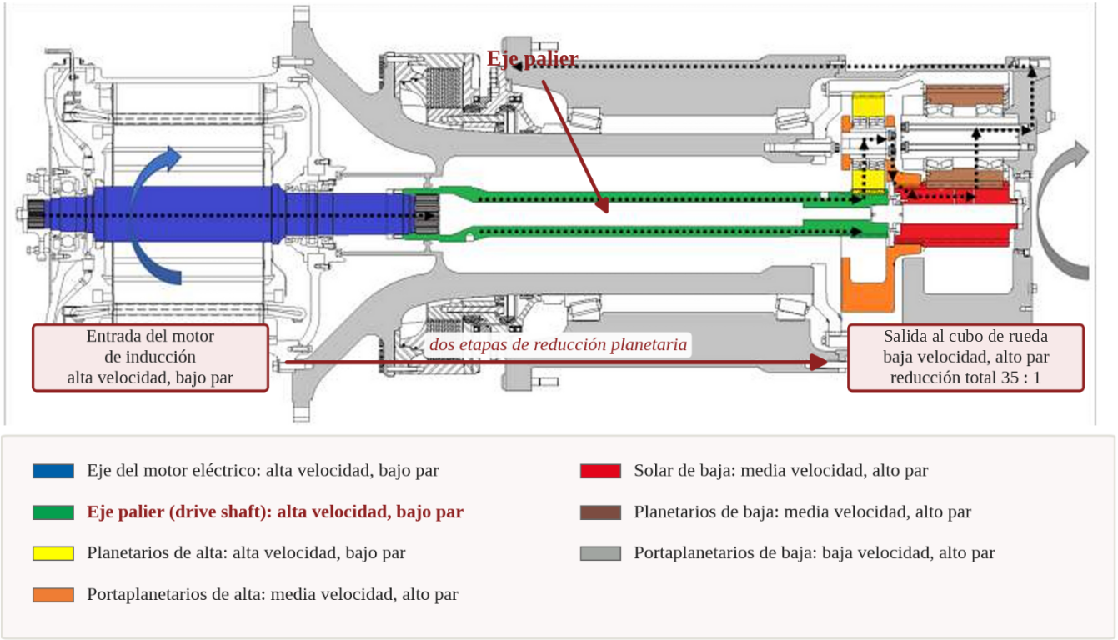
Figura B2. Reducción planetaria de dos etapas y eje palier
Nota. Adaptado del manual de taller del camión minero 980E-5.

Anexo C: Rúbrica de la matriz de criticidad
Este anexo documenta las escalas de calificación empleadas en la evaluación de criticidad, las reglas de consolidación que trasladan las calificaciones a una posición en la matriz, la acción prescrita para cada cuadrante y la justificación de la calificación asignada a la fractura del eje palier en cada criterio.
C.1 Modelo adoptado
La rúbrica adopta la estructura del análisis de criticidad basado en riesgo, en el que la criticidad resulta de combinar la frecuencia del evento con la severidad de sus consecuencias (Parra y Crespo, 2012). Sobre esa base se introdujeron tres adaptaciones, que se declaran de forma expresa por cuanto se apartan del modelo de referencia:
Primera. La consecuencia se desagrega en cuatro criterios: seguridad, impacto operacional, costo e impacto contractual, y se consolida tomando el valor máximo, y no una suma ponderada. La razón es que una suma permite que una consecuencia severa quede diluida por el promedio de criterios menos severos, resultado incompatible con el principio de precedencia de las consecuencias de seguridad sobre las económicas y operacionales (Moubray, 1997).
Segunda. Se incorpora un criterio de impacto contractual, ausente en los modelos genéricos de criticidad. La razón es el contexto del activo: el mantenimiento se ejecuta bajo un contrato con garantía de disponibilidad y penalización asociada a su incumplimiento, de modo que una falla que afecta ese indicador tiene una consecuencia que ningún otro criterio recoge.
Tercera. La detectabilidad se incorpora como modificador de la posición y no como un tercer eje de la matriz. La razón es que la detectabilidad no altera la frecuencia ni la consecuencia del evento: altera la posibilidad de actuar antes de que ocurra. Una falla que no puede anticiparse conserva su riesgo íntegro porque ninguna tarea a condición puede reducirlo, criterio consistente con el tratamiento de las fallas no evidentes para el personal de operación establecido en la norma SAE JA1011 y con el uso del factor de detección en el análisis de de falla, efectos y criticidad.
C.2 Escalas de calificación
Las escalas son de cinco niveles: la Tabla C1 califica la frecuencia; la Tabla C2, los cuatro criterios de consecuencia, y la Tabla C3, la detectabilidad. Cada nivel se define por una condición verificable contra un registro documental, de modo que dos evaluadores independientes que apliquen la rúbrica a la misma falla obtengan la misma calificación. Cuando una calificación depende de un estadístico se emplea el valor medio de la falla y no su valor máximo.
Tabla C1. Escala de frecuencia (F)
Nivel | Condición | Referencia del umbral
1 | Menos de un evento cada cinco años en la flota | Evento aislado: no configura un patrón de repetición
2 | Un evento cada dos a cinco años en la flota | Recurrencia inferior a la vida de diseño del componente
3 | Un evento cada uno a dos años en la flota | Recurrencia comparable al ciclo de planificación anual
4 | Entre uno y cuatro eventos por año en la flota | La repetición es previsible dentro del ejercicio anual
5 | Más de cuatro eventos por año, o intervalo medio entre eventos menor que tres meses | La repetición ocurre dentro del ciclo trimestral de planificación: la falla es crónica
Nota. Elaboración propia.
Tabla C2. Escalas de los cuatro criterios de consecuencia
Nivel | Seguridad (S) | Operacional (O) | Costo (Co) | Contractual (K)
1 | Sin efecto sobre las personas | Menos de 4 h de parada; absorbible en la ventana programada | Menos de US$ 10 000 por evento | Sin efecto sobre los indicadores del contrato
2 | Sin lesión; exposición o molestia menor | De 4 h a 8 h de parada | De US$ 10 000 a US$ 50 000 por evento | Afecta un indicador sin comprometer el cumplimiento de su meta
3 | Lesión con tratamiento médico y sin tiempo perdido | De 8 h a 24 h: se pierde una guardia completa | De US$ 50 000 a US$ 250 000 por evento | Contribuye al incumplimiento de una meta sin activar penalización
4 | Potencial de lesión incapacitante o fatalidad, con un control efectivo que lo impide | De 24 h a 72 h: el equipo queda fuera de servicio más de un día | De US$ 250 000 a US$ 1 000 000 por evento | Contribuye de manera determinante al incumplimiento de una meta cuyo incumplimiento activa penalización
5 | Potencial de fatalidad o de lesión múltiple sin control efectivo | Más de 72 h, o parada simultánea de más de una unidad | Más de US$ 1 000 000 por evento, o costo de reparación superior al valor de reposición del componente | Incumplimiento que habilita la resolución del contrato o la penalización de nivel máximo prevista
Nota. Elaboración propia.
Tabla C3. Escala de detectabilidad (D)
Nivel | Condición | Consecuencia sobre la estrategia de mantenimiento
1 | Evidente al operador durante la operación normal, con anticipación suficiente para una acción planificada | La detección temprana permite programar la intervención
2 | Detectable mediante inspección de rutina sin desmontaje | Una tarea de inspección programada resulta suficiente
3 | Detectable mediante monitoreo de condición, mediante análisis de aceite, vibración o termografía, con anticipación a la falla | Una tarea a condición resulta técnicamente factible
4 | Detectable únicamente mediante desmontaje parcial o durante la parada mayor programada | La detección depende del intervalo de la parada mayor
5 | No detectable con el componente instalado; la alarma disponible se activa después de producida la falla | Ninguna tarea a condición puede anticipar la falla
Nota. Elaboración propia.
C.3 Reglas de consolidación
Regla 1. Consecuencia consolidada. La consecuencia que posiciona la falla en la matriz es el mayor de los cuatro criterios evaluados: C = máx (S, O, Co, K). Si la calificación de seguridad alcanza el nivel 4 o superior, ésta gobierna la consecuencia con independencia de los demás criterios.
Regla 2. Posición en la matriz. La falla se ubica en la celda determinada por el par (F, C) según la Tabla C4.
Regla 3. Modificador por detectabilidad. Una calificación de detectabilidad de nivel 5 promueve la celda al nivel de criticidad inmediatamente superior. Una calificación de nivel 4 no modifica la posición, pero obliga a registrar la limitación de detección en la evaluación de tareas proactivas. Los niveles 1 a 3 no modifican la posición. La Tabla C5 establece la acción prescrita para cada nivel de criticidad resultante.
Tabla C4. Matriz de criticidad: nivel resultante según el par frecuencia-consecuencia
Consecuencia | F = 1 | F = 2 | F = 3 | F = 4 | F = 5
C = 5 | Alta | Alta | Máxima | Máxima | Máxima
C = 4 | Media | Alta | Alta | Alta | Alta
C = 3 | Media | Media | Media | Alta | Alta
C = 2 | Baja | Baja | Media | Media | Alta
C = 1 | Baja | Baja | Baja | Media | Media
Nota. Elaboración propia.
Tabla C5. Acción prescrita para cada nivel de criticidad
Nivel | Acción prescrita
Baja | Sin tarea programada. Reparación tras la falla.
Media | Tarea programada conforme al manual. No se requiere análisis adicional.
Alta | Tarea a condición, o revisión del intervalo de reemplazo. Análisis de falla por evento.
Máxima | Eliminación de la causa raíz mediante rediseño o cambio del diseño del componente. Una tarea a condición no constituye una respuesta suficiente, porque no altera la probabilidad de ocurrencia de la falla
Nota. Elaboración propia.
C.4 Aplicación de la rúbrica a la fractura del eje palier
La Tabla C6 justifica la calificación asignada a cada criterio en la Tabla 4 del cuerpo del trabajo. Para cada uno se indica la condición de la escala que se verifica y las razones por las que no corresponden los niveles adyacentes, de modo que la calificación quede auditable en ambos sentidos.
Tabla C6. Justificación de la calificación asignada en cada criterio
Criterio | Nivel | Condición de la escala que se verifica | Por qué no el nivel superior | Por qué no el nivel inferior
Frecuencia (F) | 5 | trece eventos en treinta y seis meses equivalen a 4,33 eventos por año y a un intervalo medio de 2,8 meses: se cumplen las dos condiciones del nivel 5. | El nivel 5 es el máximo de la escala. | El nivel 4 se limita a cuatro eventos por año; la frecuencia observada lo excede y el intervalo medio es inferior al trimestre.
Seguridad (S) | 4 | La condición de free wheeling suprime la tracción y el retardo dinámico en el motor de tracción afectado, lo que compromete el control de velocidad de un equipo de 628 t en rampa: existe potencial de lesión incapacitante o fatalidad. | El freno de servicio permanece disponible y opera como barrera remanente efectiva; ningún evento del período derivó en incidente con personas. | El nivel 3 se limita a lesiones con tratamiento médico; el potencial del evento es de consecuencia mayor.
Operacional (O) | 4 | El tiempo medio de parada por evento es de 59,3 h, dentro del intervalo de 24 h a 72 h del nivel 4. | El nivel 5 exige superar 72 h en el valor medio, o la parada simultánea de más de una unidad; el valor medio es de 59,3 h y los eventos son independientes entre unidades. | El nivel 3 se limita a 24 h; el valor medio duplica ese umbral.
Costo (Co) | 4 | El costo de evaluación y reparación por evento asciende a US$ 763 393, dentro del intervalo de US$ 250 000 a US$ 1 000 000 del nivel 4. | El costo por evento no supera US$ 1 000 000, y el costo de reparación es inferior al valor de reposición del componente, de US$ 2 158 758. | El nivel 3 se limita a US$ 250 000; el costo por evento triplica ese umbral.
Contractual (K) | 4 | Las horas perdidas por la falla equivalen a 0,36 % de disponibilidad de flota, sobre una brecha de 0,8 % frente a la meta contractual de 91,0 %:la falla explica una fracción determinante del incumplimiento que activa la penalización. | El incumplimiento no habilita la resolución del contrato ni activa la penalización de nivel máximo prevista. | El nivel 3 corresponde a un incumplimiento que no activa penalización; en este caso la penalización sí se activa.
Detectabilidad (D) | 5 | La grieta nuclea en la raíz de la unión soldada, en el interior del motor de tracción cerrado, sin acceso de inspección con el componente instalado. El análisis de aceite y los tapones magnéticos no la anticipan, y el código de monitoreo se activa una vez producida la fractura. | El nivel 5 es el máximo de la escala. | El nivel 4 supone que el desmontaje parcial o la parada mayor permiten la detección; la geometría interna de la unión lo impide sin desarmar el motor.
Nota. Elaboración propia.

C.5 Resultado
La consecuencia consolidada es C = máx (4, 4, 4, 4) = 4, y la frecuencia es F = 5. El par (F = 5, C = 4) se ubica en el nivel de criticidad alta según la Tabla C4. La calificación de detectabilidad de nivel 5 activa la Regla 3 y promueve la posición al nivel de criticidad máxima. La acción prescrita para ese nivel, conforme a la Tabla C5, es la eliminación de la causa raíz mediante rediseño, y no el incremento de las tareas de inspección: al no existir una tarea a condición capaz de anticipar la falla, ninguna intervención sobre el plan de mantenimiento reduce su probabilidad de ocurrencia.

Anexo D: Cálculo del factor de seguridad a fatiga de la unión soldada
La Tabla D1 detalla la cadena analítica empleada en la verificación cuantitativa de la fatiga de la unión soldada de la sección 3.4.3, para el diseño original y para el diseño corregido. El material del eje se mantiene sin cambio entre ambos diseños, de modo que la diferencia en el resultado es atribuible exclusivamente a la geometría de la unión y a la sección resistente.
Tabla D1. Cadena de cálculo del factor de seguridad a fatiga de la unión soldada
Paso | Variable | Criterio de determinación | Valor
1 | Par transmitido en la posición | Par nominal del motor de tracción trasladado a la relación final del mando | 17,81 kN·m
2 | Esfuerzo cortante nominal en la sección crítica | Torsión sobre la sección anular del tubo en el plano de la unión soldada | 35,7 MPa
3 | Rango de esfuerzo aplicado | Amplitud del ciclo de esfuerzo asociado al régimen de operación | 53,6 MPa
4 | Clasificación de la soldadura | Unión soldada de penetración parcial con raíz sin fusión | FAT 36
5 | Factor de seguridad a la vida planificada en el diseño original | Cociente entre el rango admisible del tipo de soldadura y el rango aplicado | 0,31
6 | Clasificación de la unión soldada en el diseño corregido | Unión soldada de penetración completa sobre sección resistente mayor | FAT 71
7 | Factor de seguridad a la vida planificada en el diseño corregido | Cociente entre el rango admisible del tipo de soldadura y el rango aplicado | 2,23
Nota. Elaboración propia.

Anexo E: Reportes de análisis de falla: portadas y evidencia de la falla funcional
Portadas de los reportes de análisis de falla citados en el Capítulo III. El cuerpo de cada reporte no se reproduce: sus hallazgos se parafrasean en el desarrollo y el informe se cita como fuente. La Tabla E1 identifica los reportes citados en la sección 3.4.3.2 y el caso de la Tabla I1 al que corresponde cada uno; las figuras E1 a E3 reproducen la portada de tres de ellos. La Figura E4 reproduce la pantalla del monitor del equipo durante un evento, anotada sobre la evidencia de la falla funcional.
Tabla E1. Reportes de análisis de falla citados en el análisis de los casos
Código del reporte | Orden de servicio | Componente | Título con que se emitió el reporte
AFA 01-24003 | OS 100258363 | Motor de tracción LH 980E-5 | Drive shaft fractured (fractura del eje palier)
AFA 01-25046 | OS 100258363 | Motor eléctrico del motor de tracción LH 980E-5 | Teeth deformation in external spline of shaft (deformación del estriado del eje del motor eléctrico)
AFA 01-24042 | OS 100267232 | Motor de tracción LH 980E-5 | Fe in bearing oil (hierro en el aceite de los rodamientos)
AFA 01-24082 | OS 100276062 | Motor de tracción LH 980E-5 | Bearing with detachment of material (desprendimiento de material en un rodamiento)
AFA 01-25048 | OS 100292805 | Motor de tracción RH 980E-5 | Drive shaft fractured (fractura del eje palier)
AFA 01-25063 | OS 100293711 | Motor de tracción LH 980E-5 | Material detachment on ring gear teeth (desprendimiento de material en los dientes de la corona)
AFA 01-25056 | OS 100292806 | Motor de tracción RH 980E-5 | Drive shaft fractured (fractura del eje palier)
AFA 01-23040 | OS 100244324 | Motor de tracción LH 980E-5 | Fe in bearing oil (hierro en el aceite de los rodamientos)
AFA 03-23035 | OS 100244122 | Motor de tracción LH 980E-5 | Broken sun pinion teeth (dientes fracturados del piñón solar)
Nota. Elaboración propia sobre los reportes emitidos por la empresa responsable del mantenimiento. El título se transcribe como figura en cada reporte, con su traducción.
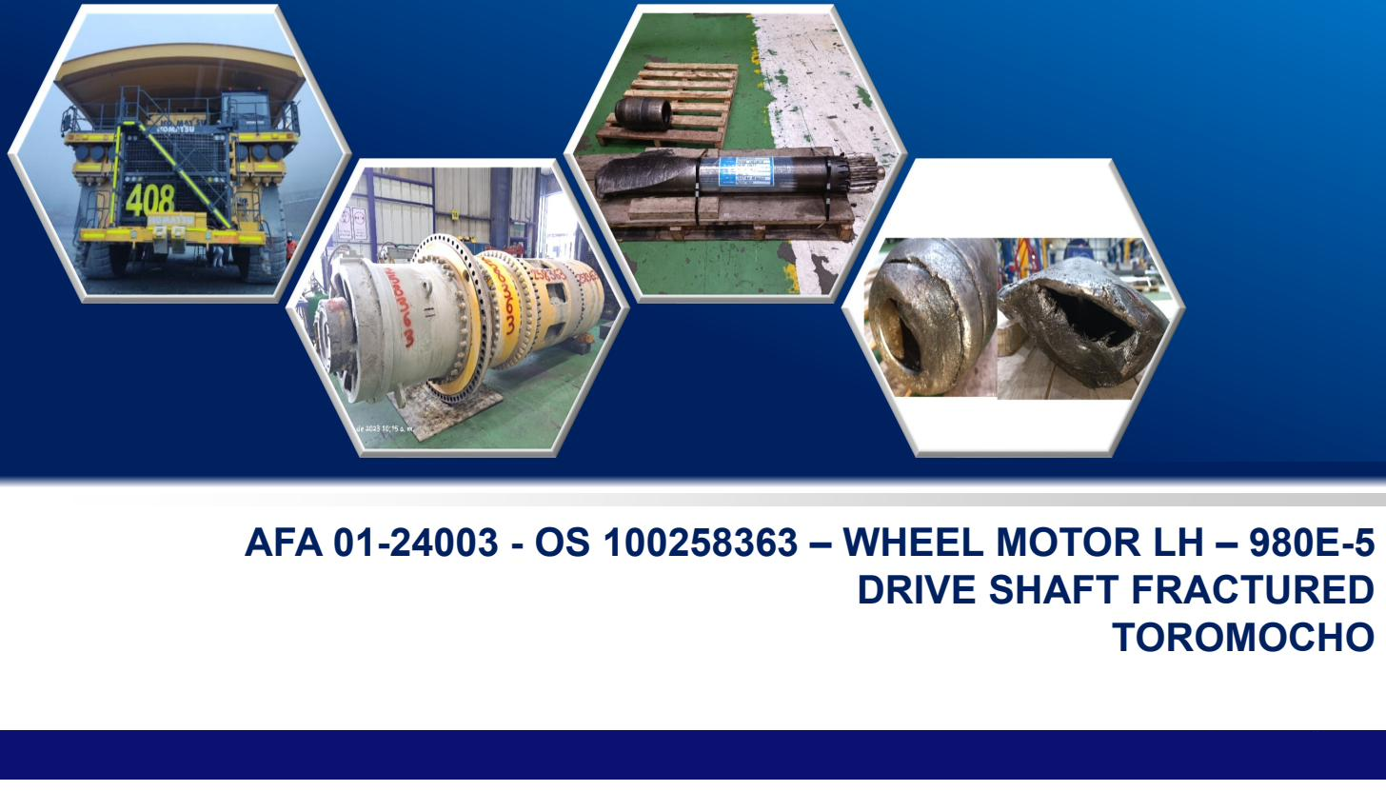
Figura E1. Portada del reporte AFA 01-24003, orden de servicio 100258363, motor de tracción LH
Nota. Reporte de análisis de falla emitido por la empresa responsable del mantenimiento.
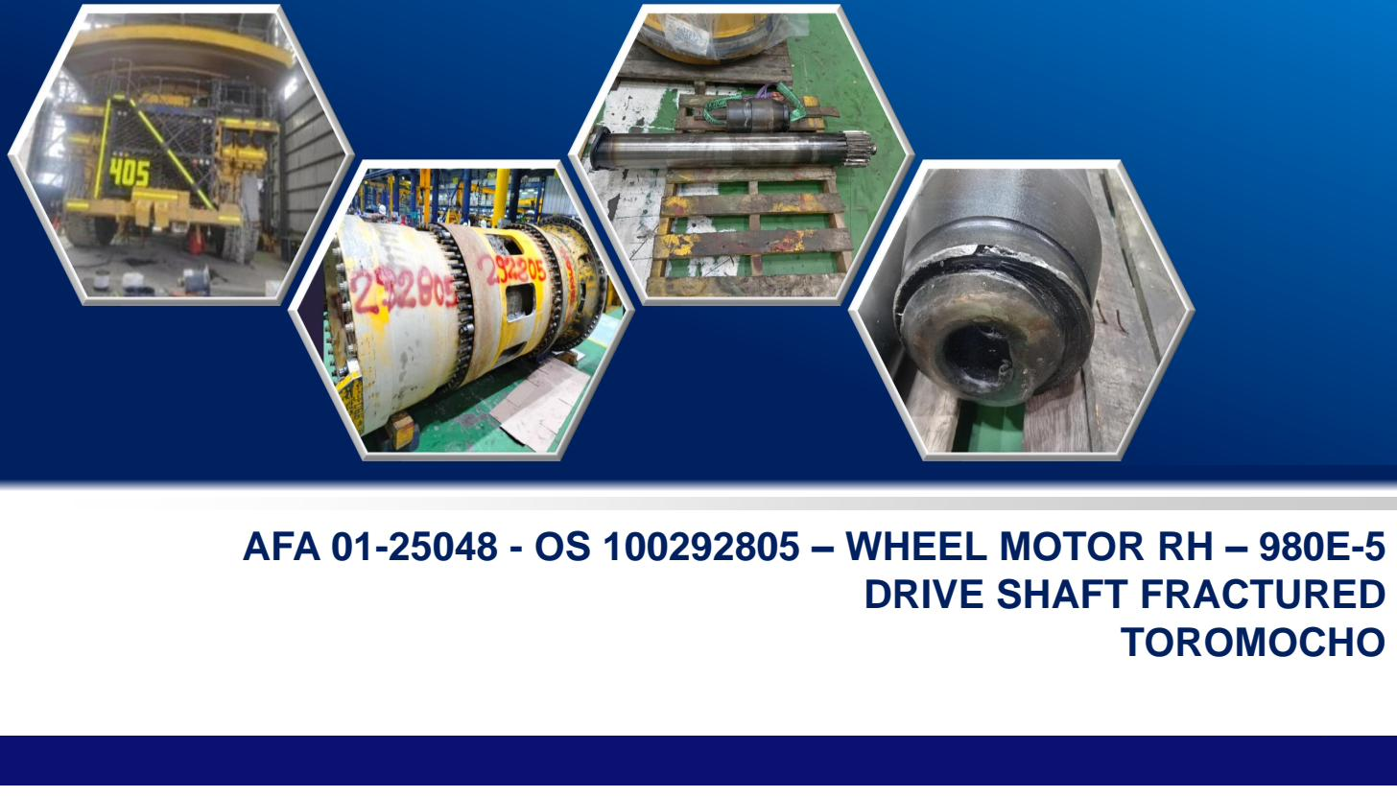
Figura E2. Portada del reporte AFA 01-25048, orden de servicio 100292805, motor de tracción RH
Nota. Reporte de análisis de falla emitido por la empresa responsable del mantenimiento.
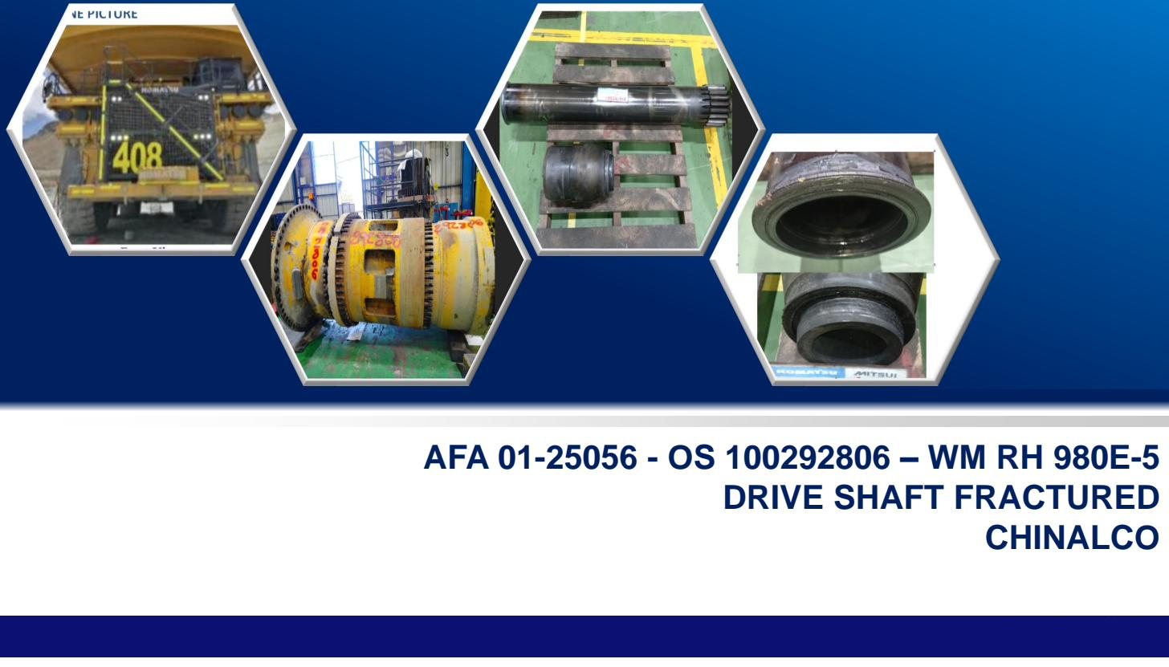
Figura E3. Portada del reporte AFA 01-25056, orden de servicio 100292806, motor de tracción RH
Nota. Reporte de análisis de falla emitido por la empresa responsable del mantenimiento.
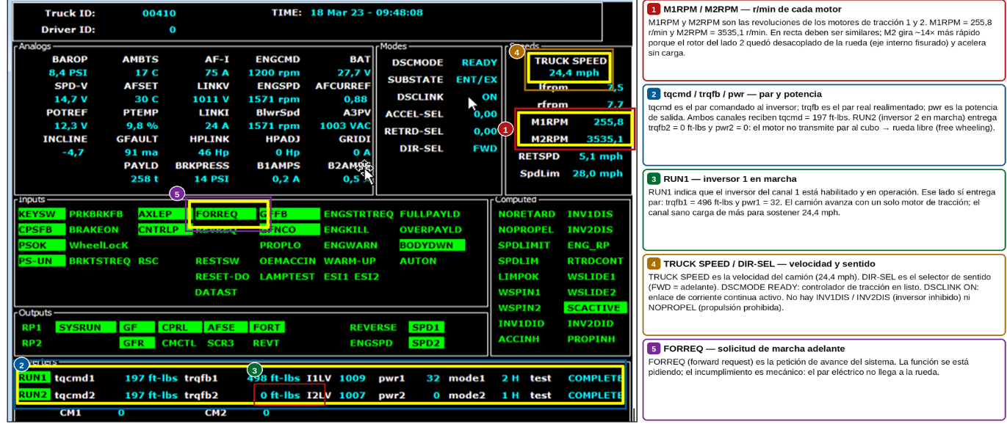
Figura E4. Evidencia operativa de la falla funcional en el monitor del equipo
Nota. Adaptado de los reportes de análisis de falla emitidos por la empresa responsable del mantenimiento. Anotación propia.

Anexo F: Macrografías y micrografías del laboratorio externo
Imágenes procedentes del informe de análisis de falla DIESA-AFA2023085189_00, emitido por Diseño e Integridad Estructural S.R.L. sobre un eje palier fracturado de la flota 980E-5. Sustentan la confirmación de la nucleación y del mecanismo de daño desarrollada en la sección 3.4.3. La Figura F1 documenta la discontinuidad presente en la raíz de la unión soldada y el punto de iniciación de la fractura; la Figura F2 muestra la grieta secundaria asociada a esa misma región; y las figuras F3 y F4 caracterizan la microestructura del metal base y del metal de soldadura.
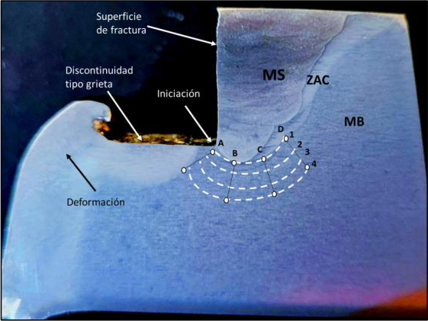
Figura F1. Macrografía de la región de falla, con la discontinuidad tipo grieta en la raíz de la unión, el punto de iniciación y las zonas de metal de soldadura (MS), zona afectada por el calor (ZAC) y metal base (MB)
Nota. Tomada del informe DIESA-AFA2023085189_00, Diseño e Integridad Estructural S.R.L.
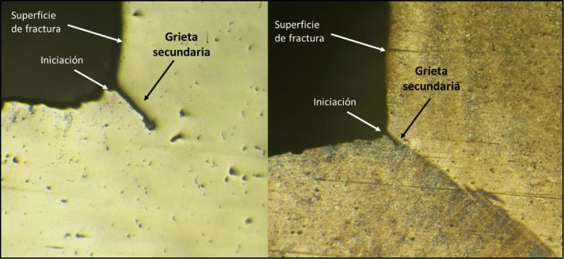
Figura F2. Grieta secundaria en la región de iniciación de la falla, antes del ataque químico (izquierda) y después del ataque químico (derecha)
Nota. Tomada del informe DIESA-AFA2023085189_00, Diseño e Integridad Estructural S.R.L.
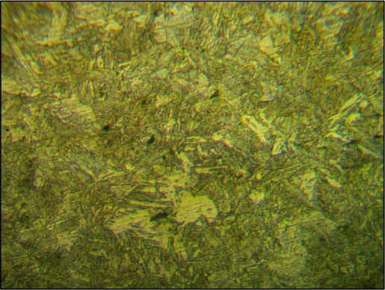
Figura F3. Microestructura de bainita del metal base del fragmento F1, 40x
Nota. Tomada del informe DIESA-AFA2023085189_00, Diseño e Integridad Estructural S.R.L.
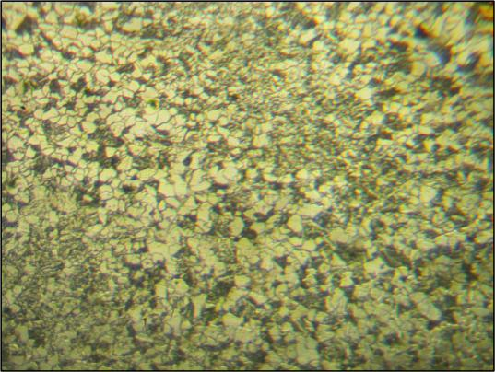
Figura F4. Microestructura de ferrita poligonal del metal de soldadura, 40x
Nota. Tomada del informe DIESA-AFA2023085189_00, Diseño e Integridad Estructural S.R.L.

Anexo G: Diseño original y diseño corregido del eje palier
La Tabla G1 compara el diseño original de la unión soldada del eje palier con el diseño corregido: la característica geométrica que los distingue, la clase de la unión y el resultado de la verificación a fatiga de cada uno. La comparación documenta que la corrección es de naturaleza geométrica y no de material. La Figura G1 muestra la geometría de ambas uniones.
Tabla G1. Diseño original y diseño corregido del eje palier y resultado de su verificación a fatiga
Diseño | Condición | Característica de la unión soldada | Clase de unión soldada | Factor de seguridad | Estado en la flota
Original | Reemplazado | Unión soldada de penetración parcial; raíz sin fusión en el diámetro interior del tubo | FAT 36 | 0,31 | Instalada en la flota durante el período 2022-2024
Corregido | Vigente | Unión soldada de penetración completa sobre sección resistente mayor; sin cambio de material | FAT 71 | 2,23 | Implementada a partir de 2025 en esta operación como primera unidad
Nota. Elaboración propia sobre la documentación técnica y el historial de retiros e instalaciones.
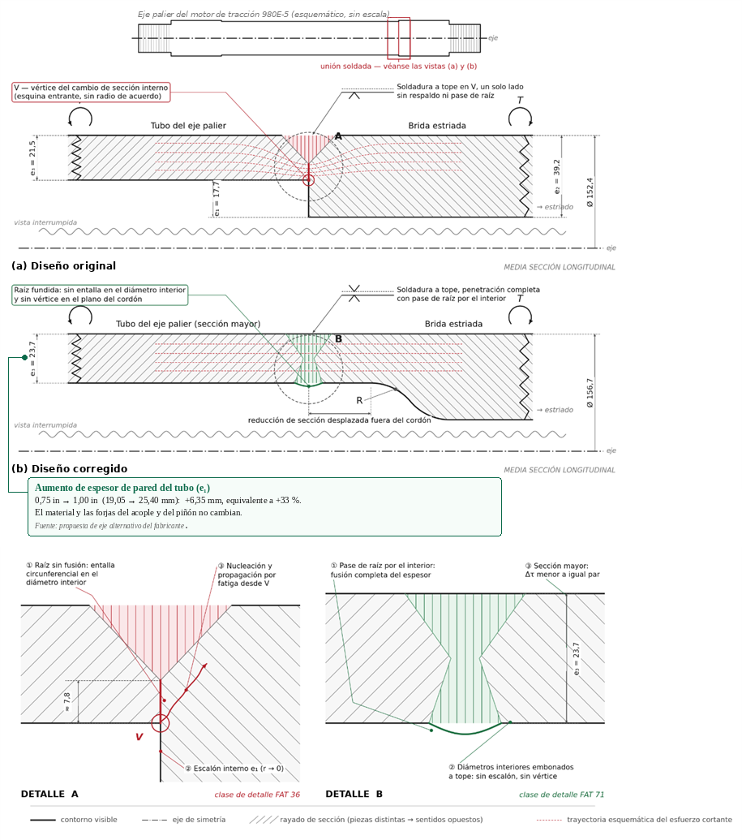
Figura G1. Comparación de la unión soldada del eje palier
Nota. Elaboración propia sobre la documentación técnica del eje palier original y del rediseñado.

Anexo H: Verificación detallada de las hipótesis causales
Este anexo reúne la evidencia que sustenta la matriz de verificación de las hipótesis causales (Tabla 6): la fractografía de campo (Figura H1), las propiedades del material (Tabla H1), la data de operación (Figura H2), la discriminación entre fabricación y diseño y la verificación cuantitativa a fatiga.
Verificación de la causa física. Los reportes de análisis de falla coinciden en la descripción visual de la superficie de fractura (Figura H1): origen sobre el diámetro interior del tubo, en la raíz de la unión soldada, con marcas de trinquete indicativas de nucleación múltiple, marcas de playa concéntricas y una zona final de sobrecarga reducida respecto de la zona de propagación estable. El informe metalográfico del laboratorio externo establece que la fractura se nucleó en una discontinuidad de la raíz y se propagó bajo esfuerzos de operación, sin sobrecarga excepcional documentada en la data del equipo. La extensión reducida de la zona de rotura final indica que el componente operó largo tiempo con la discontinuidad en propagación.
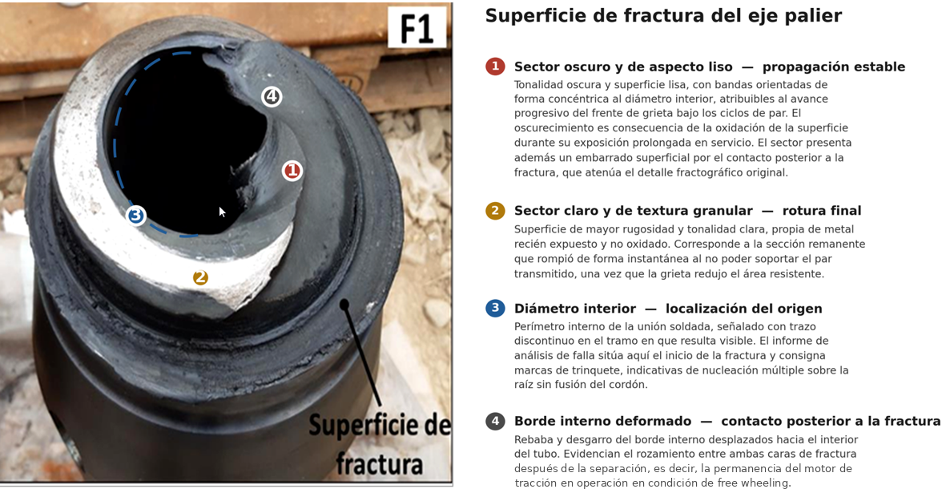
Figura H1. Superficie de fractura (inspección visual AFA)
Fuente: inspección visual, reportes AFA (portada en Anexo E); metalografía, informe del laboratorio externo
Verificación de las propiedades del material. El laboratorio externo ensayó el material del eje (Tabla H1). Según su informe, la composición química es compatible con el acero ASTM A618 Gr. III, con una dureza de 212 HBW, un esfuerzo de fluencia de 619 MPa y una resistencia máxima a la tracción de 717 MPa, con lo que la hipótesis de material no conforme (F1) queda descartada.
Tabla H1. Composición química del material del eje palier frente al acero ASTM A618 Gr. III
ELEMENTO | ASTM A618 Gr. III | Muestra del eje
C | 0.26 | 0.22
Mn | 1.30 máx. | 0.79
P | 0.035 | 0.006
S | 0.035 | 0.012
Si | 0.33 | 0.27
Cr | – | 0.06
Ni | – | 0.10
Mo | – | 0.03
Cu | 0.18 min | 0.17
V | 0.01 min | –
Fuente: informe DIESA-AFA2023085189_00 del laboratorio externo (Anexo F).
Descarte de las hipótesis de operación. Las hipótesis de la rama de operación se contrastaron con la data del propio equipo. La Figura H2 reproduce el análisis de datos del equipo del AFA 01-23040 para el CM403: carga útil media de 366,7 t sin ciclos completos por encima del 120 % de la carga nominal, ausencia de sobrevelocidad, peso suspendido que el reporte sitúa por debajo de 800 t y conteos mensuales de grado efectivo en EG1, EG2 y EG3 con un promedio menor que el promedio de comparación que incluye el reporte. Los demás registros disponibles (sección 3.4.3.2 y Tabla 5) completan el contraste: la carga útil media de las unidades con falla se sitúa entre 352,1 t y 366,7 t y los ciclos sobre el 120 % no superan el 0,4 % del total; el CM410 presenta la menor exposición a grado efectivo entre los motores con falla que compara la empresa responsable del mantenimiento, y el peso suspendido supera las 800 t en el CM409, pero no en el CM403. Ninguna de estas variables muestra, por tanto, una desviación común a las unidades con falla. El argumento decisivo, sin embargo, no es la comparación de valores sino la distribución de los eventos: una causa operacional se concentraría en las unidades, las rutas o los operadores que presentan la desviación, mientras que la fractura se presenta de forma transversal a la flota y en un rango amplio de horas de operación.
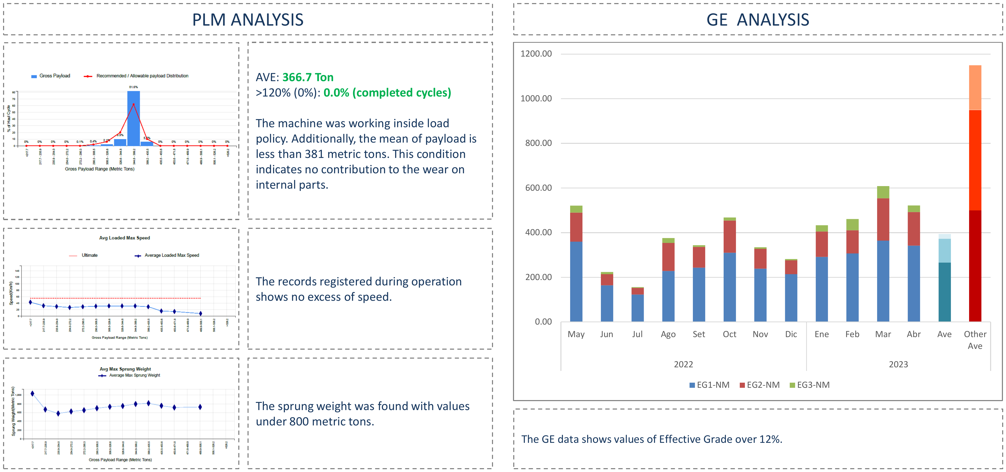
Figura H2. Análisis de datos del equipo del CM403 en el reporte AFA 01-23040
Fuente: reporte AFA 01-23040 · OS 100244324, sección 6, análisis de datos del equipo del CM403 (carga útil, velocidad y peso suspendido; conteos mensuales de grado efectivo de mayo de 2022 a abril de 2023).
Discriminación entre fabricación y diseño. La fractografía y los ensayos de material sitúan el origen en la raíz de la unión soldada, pero no distinguen por sí solos entre un defecto de ejecución de la soldadura en una pieza determinada y una condición inherente a la unión soldada proyectada. Esa distinción la resuelve el comportamiento del componente tras su reposición. En los motores de tracción reparados se instaló un eje palier nuevo, con el mismo número de parte y, por tanto, con el mismo tipo de unión soldada (P/N 58F-14-00330); transcurrido un número de horas comparable, la fractura reapareció en la misma ubicación y con el mismo patrón fractográfico. Si la causa hubiera sido un defecto propio de una pieza o de un lote de fabricación, el reemplazo por una pieza nueva habría bastado para eliminarla. La recurrencia sobre componentes nuevos refuta las hipótesis F2 y F3 y traslada la causa a la única condición común a todas las unidades: la geometría de la unión soldada.
Verificación de la fatiga de la unión. El descarte de las restantes fuentes identifica al diseño por eliminación; la verificación cuantitativa lo confirma de manera independiente y positiva. Aplicada la cadena analítica del diseño a fatiga, el par transmitido resulta de 17,81 kN·m, el esfuerzo cortante nominal en la sección crítica de 35,7 MPa y el rango de esfuerzo de 53,6 MPa. Clasificada la unión como detalle con raíz sin fusión, el factor de seguridad a la vida planificada resulta de 0,31. Un valor inferior a la unidad significa que la unión, tal como estaba diseñada, no podía alcanzar vida planificada bajo el par nominal: la fractura no constituía una desviación respecto del comportamiento previsto, sino el comportamiento esperado del de la unión soldada bajo la carga para la que fue especificado. Recalculado sobre la sección mayor y con penetración completa, el factor asciende a 2,23.

Anexo I: Trazabilidad de retiros e instalaciones del eje palier
La Tabla I1 consolida los eventos de retiro del motor de tracción asociados a la fractura del eje palier en la flota 980E-5 durante el período analizado. Cada registro se obtuvo del contraste entre el historial de retiros e instalaciones, el registro de paradas y el reporte de análisis de falla correspondiente. La columna de horas del componente corresponde a las horas acumuladas por el motor de tracción en la posición al momento del retiro y constituye la variable de vida que se contrasta con el TBO de referencia (hipótesis P2, Tabla 6).
Tabla I1. Eventos de fractura del eje palier en la flota 980E-5
N.º | Unidad | Serie | Posición | Fecha del evento | Horas del componente | Rótulo en el registro R&I
1 | CM406 | A50089 | RH | 27/02/2023 | 10 546 | Eje palier
2 | CM410 | A50096 | RH | 23/03/2023 | 9 936 | Eje palier
3 | CM405 | A50087 | RH | 27/03/2024 | 24 540 | TBO + eje palier
4 | CM401 | A50038 | RH | 24/04/2023 | 16 479 | Eje palier
5 | CM408 | A50088 | LH | 15/09/2024 | 11 989 | Eje palier
6 | CM402 | A50039 | RH | 24/11/2023 | 20 330 | Eje palier
7 | CM408 | A50088 | LH | 26/11/2023 | 15 557 | Eje palier
8 | CM402 | A50039 | RH | 28/11/2024 | 12 775 | Eje palier
9 | CM409 | A50095 | RH | 05/01/2024 | 17 836 | Eje palier
10 | CM410 | A50096 | LH | 08/05/2024 | 18 892 | Eje palier
11 | CM409 | A50095 | LH | 10/11/2024 | 9 339 | Eje palier
12 | CM406 | A50089 | LH | 04/12/2024 | 17 758 | Eje palier
13 | CM403 | A50040 | LH | 14/12/2024 | 12 912 | Eje palier
Fuente: elaboración propia a partir del registro de paradas y el registro de retiro e instalación

